1. pielikums
Projektu iesniegumu atlases nolikumam

4.3.3. specifiskā atbalsta mērķa “Uzlabot visu darba meklētāju, jo īpaši jauniešu – it sevišķi, īstenojot Garantiju jauniešiem –, ilgstošo bezdarbnieku un darba tirgū nelabvēlīgā situācijā esošo grupu, un ekonomiski neaktīvo personu piekļuvi nodarbinātībai un aktivizācijas pasākumiem, kā arī veicinot pašnodarbinātību un sociālo ekonomiku”
4.3.3.7. pasākuma “Valsts darba inspekcijas veiktspējas stiprināšana un pakalpojumu modernizēšana” (turpmāk – Pasākums)
projekta iesnieguma aizpildīšanas metodika (turpmāk – metodika)

Metodika ir sagatavota, ievērojot Ministru kabineta 2024.gada 30. aprīļa noteikumus Nr.272 “Eiropas Savienības kohēzijas politikas programmas 2021.–2027. gadam 4.3.3. specifiskā atbalsta mērķa “Uzlabot visu darba meklētāju, jo īpaši jauniešu – it sevišķi, īstenojot Garantiju jauniešiem –, ilgstošo bezdarbnieku un darba tirgū nelabvēlīgā situācijā esošo grupu, un ekonomiski neaktīvo personu piekļuvi nodarbinātībai un aktivizācijas pasākumiem, kā arī veicinot pašnodarbinātību un sociālo ekonomiku” 4.3.3.7. pasākuma “Valsts darba inspekcijas veiktspējas stiprināšana un pakalpojumu modernizēšana” īstenošanas noteikumi” (turpmāk – SAMP MK noteikumi), projekta iesnieguma atlases nolikumā (turpmāk – atlases nolikums) un projekta iesnieguma vērtēšanas kritēriju piemērošanas metodikā iekļautos skaidrojumus. Projekta iesniegumu sagatavo un iesniedz Kohēzijas politikas fondu vadības informācijas sistēmā (turpmāk – Projektu portāls) https://projekti.cfla.gov.lv/.
Visus projekta iesnieguma datu laukus aizpilda latviešu valodā. Projekta iesniegumam pievieno visus atlases nolikumā minētos pielikumus un, ja nepieciešams, papildu pielikumus, uz kuriem projekta iesniedzējs atsaucas projekta iesniegumā. Papildu informācija par iesniedzamo dokumentu noformēšanu norādīta atlases nolikuma III sadaļā “Projektu iesniegumu noformēšanas un iesniegšanas kārtība”.
Aizpildot projekta iesniegumu, jānodrošina sniegtās informācijas saskaņotība starp visām projekta iesnieguma sadaļām un pielikumiem, kurās tā minēta vai uz kuru atsaucas.
Metodika ir veidota atbilstoši projekta iesnieguma sadaļām, skaidrojot, kāda informācija projekta iesniedzējam jānorāda attiecīgajos projekta iesnieguma sadaļas datu laukos. Visi projekta iesnieguma aizpildīšanas ieteikumi, paskaidrojumi un atsauces uz normatīvajiem aktiem ir noformēti “zilā krāsā”, papildus tehniskas norādes noformētas “pelēkā krāsā”.
Papildus, aizpildot projekta iesniegumu Projektu portālā, izmantojama Projektu portāla elektroniskā lietotāju rokasgrāmata (eLRG) − https://elrg.cfla.gov.lv/, kurā pieejamas aktuālās Projektu portāla funkcionalitāšu tehniskās un biznesa lietošanas instrukcijas, t. sk. par Projektu portāla ekrānskatiem, specifiskām datu ievades prasībām un pielietojamiem risinājumiem.

Projekta iesniegums

SADAĻA - PROJEKTA IESNIEDZĒJS
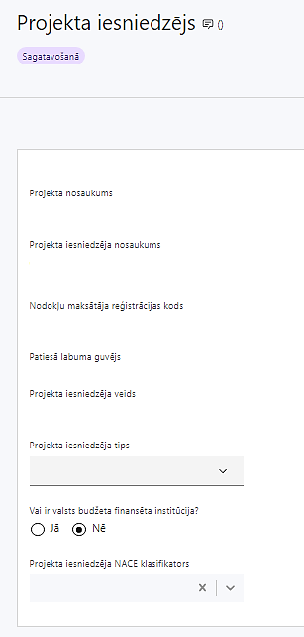 | Projekta nosaukums  Ievada informāciju  Projekta nosaukums nedrīkst pārsniegt vienu teikumu. Tam kodolīgi jāatspoguļo projekta mērķis.
Projekta iesniedzēja nosaukums
Norāda projekta iesniedzēja juridisko nosaukumu.

Projekta iesniedzējs atbilstoši SAMP MK noteikumu 11.punktam ir iestāde, kas saskaņā ar Valsts darba inspekcijas likumu nodrošina valsts uzraudzības un kontroles īstenošanu darba tiesisko attiecību un darba aizsardzības jomā, – Valsts darba inspekcija.
Nodokļu maksātāja reģistrācijas kods
Lauks tiek automātiski aizpildīts
Patiesā labuma guvējs
Lauks tiek automātiski aizpildīts
Projekta iesniedzēja veids
Lauks tiek automātiski aizpildīts
Projekta iesniedzēja tips
Izvēlas atbilstošo no klasifikatora:
- lielais uzņēmums
- MVU
- N/A

Projekta iesniedzējs norāda N/A, jo uz šajā Pasākumā noteikto projekta iesniedzēju neattiecas Regulas 651/2014 1. pielikuma nosacījumi.
Vai ir valsts budžeta finansēta institūcija?
Izvēlas atbilstošo no klasifikatora:
- Jā – finansējuma saņēmējs, kas saņem projekta priekšfinansējumu no valsts budžeta līdzekļiem,
- Nē – visi pārējie.

Šajā pasākumā izvēlas “Jā”
Projekta iesniedzēja NACE klasifikators
Ievada informāciju
Projekta iesniedzējs no NACE 2. redakcijas klasifikatora, kas pieejams Centrālās statistikas pārvaldes tīmekļa vietnē (NACE: Saimniecisko darbību statistiskā klasifikācija Eiropas Kopienā, 2. redakcija | Centrālā statistikas pārvalde (csp.gov.lv) izvēlas savai pamatdarbībai atbilstošo ekonomiskas darbības kodu atbilstoši NACE 2.redakcijai.
- Ja uz projekta iesniedzēju attiecas vairākas darbības, šajā datu laukā norāda galveno pamatdarbību.
Lai meklētu NACE kodu, jāievada pirmie trīs simboli.

SADAĻA - PROJEKTA APRAKSTS

Vispārīgi

Kopsavilkums (informācija par projektā plānotajām darbībām, izmaksām, projekta īstenošanas laiku, kas publicējama vietnē esfondi.lv)
Kopsavilkumu ieteicams rakstīt pēc visu pārējo sadaļu aizpildīšanas.

Kopsavilkumā projekta iesniedzējs sniedz visaptverošu, īsu un strukturētu projekta būtības kopsavilkumu, kas jebkuram interesentam sniedz ieskatu par to, kas projektā plānots, t.sk. norāda informāciju par:
- projekta mērķi (īsi);
- galvenajām projekta darbībām (atbilstoši projekta iesnieguma sadaļā “Darbības” paredzētajam);
- plānotajiem rezultātiem;
- projekta kopējām izmaksām (atbilstoši projekta iesnieguma sadaļā “Finansējuma sadalījums pa avotiem” norādītajam , var izcelt plānoto Eiropas Sociālā fonda Plus (turpmāk – ESF+) atbalsta apjomu);
- projekta īstenošanas laiku (atbilstoši projekta iesnieguma sadaļā “Īstenošanas grafiks” paredzētajam).

! Par projekta īstenošanas sākumu uzskatāms plānotais vienošanās par projekta īstenošanu noslēgšanas datums, taču izmaksas par projekta darbību īstenošanu, ja tās atbilst SAMP MK noteikumos minētajām izmaksu pozīcijām atbilstoši SAMP MK noteikumu 10.punktā noteiktajam ir attiecināmas no 2023. gada 1. decembra.

! Atbilstoši SAMP MK noteikumu 25. punktam projektu īsteno ne ilgāk kā līdz 2029. gada 31.decembrim, bet projekta iesniegumā norāda faktisko plānoto projekta īstenošanas termiņu, to salāgojot visās projekta iesnieguma sadaļās.

! Šī informācija par projektu pēc projekta iesnieguma apstiprināšanas tiks publicēta Eiropas Savienības fondu vadošās iestādes tīmekļa vietnē www.esfondi.lv.

Projekta mērķis

Šajā sadaļā projekta iesniedzējs identificē un apraksta:
- projekta mērķi un tā pamatojumu. Mērķim jābūt:
  - atbilstošam Pasākuma mērķim, kas norādīts SAMP MK noteikumu 2. punktā: Valsts darba inspekcijas institucionālās veiktspējas stiprināšana, kā arī sniegto pakalpojumu modernizācija un kvalitātes paaugstināšana, attīstot mūsdienīgas, uz informācijas tehnoloģiju risinājumiem balstītas darba metodes;
  - sasniedzamam, t.i., projektā noteikto darbību īstenošanas rezultātā to var sasniegt. Definējot projekta mērķi, jāievēro, ka projekta mērķim ir jābūt atbilstošam projekta iesniedzēja kompetencei un tādam, kuru ar pieejamiem resursiem var sasniegt projektā plānotā termiņā.
- problēmas risinājumu, t.sk.:
  - identificē projektā risināmo problēmu, norāda tās aktualitāti, īsi raksturo pašreizējo situāciju un pamato, kāpēc identificēto problēmu nepieciešams risināt konkrētajā laikā un vietā, kā arī norāda paredzamās sekas, ja projekts netiks īstenots;
  - norāda, kādu ieguldījumu projekta īstenošana dos pasākuma mērķa sasniegšanā un identificētās problēmas risināšanā.
! Projekta mērķi jānoformulē skaidri, lai projektam beidzoties var pārbaudīt, vai tas ir sasniegts. Ņemot vērā, ka projekts ir laikā ierobežots, arī mērķim jābūt sasniedzamam projekta laikā.

Projekta īstenošanas vieta
Vai projekta īstenošanas vieta ir visa Latvija?

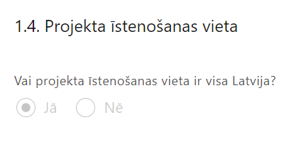 | Atbilstoši SAMP MK noteikumu 26. punktam projekta īstenošanas vieta ir Latvijas Republikas teritorija.  Lauks tiek automātiski aizpildīts

Mērķa grupas apraksts

Šajā sadaļā projekta iesniedzējs:
- norāda projekta mērķa grupu, tās problēmas un vajadzības, tādējādi pamatojot projektā plānoto darbību nepieciešamību;
- apraksta kā plānotās projekta darbības risinās mērķa grupas vajadzības un problēmas;
- norāda kādas darbības veiks mērķa grupas iesaistei projektā;
- identificē galvenās problēmas, kas skar mērķa grupu, jomā, kurā darbojas projekta iesniedzējs un apraksta, kā projektā paredzētās HP VINPI darbības risinās identificētās problēmas;
- informāciju par projekta mērķa grupām sniedz sadalījumā pēc dzimumu, vecuma, invaliditātes veida, rases un etniskās izcelsmes u.c. pazīmēm, vai norāda, ka informāciju šādā griezumā plānots sniegt projekta īstenošanas laikā.

! Projekta mērķa grupai jāatbilst SAMP MK noteikumu 3. punktā noteiktajai pasākuma mērķa grupai:
- Valsts darba inspekcijas nodarbinātie;
- nodarbinātie un darba devēji.

Projekta īstenošana un vadība :

Projekta administrēšanas kapacitāte
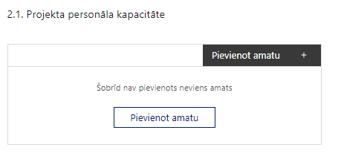 | Pievieno amatu.  Var pievienot vairākus amatus, katram izveidojot atsevišķu tabulu.

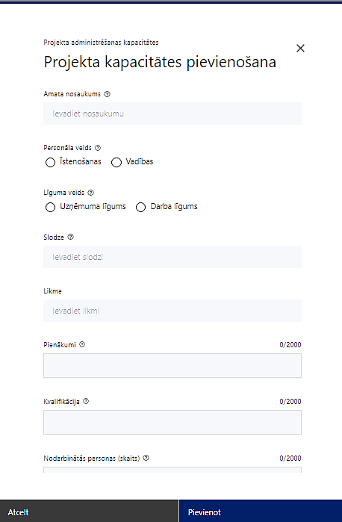 | Amata nosaukums  Ievada informāciju  Norāda amata nosaukumu
Personāla veids
Izvēlnē atzīmē atbilstošo:
- īstenošanas
- vadības
Vai projektā paredzētas atlīdzības izmaksas projekta vadībai?
Izvēlnē atzīmē atbilstošo
Līguma veids
Izvēlnē atzīmē atbilstošo:
- uzņēmuma līgums
- darba līgums
Norāda personāla piesaistes veidu

! Saskaņā ar SAMP MK noteikumu 24.1.apakšpunktu finansējuma saņēmējs nodibina civildienesta vai darba tiesiskās attiecības ar projekta vadības un īstenošanas personālu.
Slodze
Ievada informāciju
Norāda plānotās/ amatā nodarbinātās personas slodzi projektā
Likme
Ievada informāciju
Norāda plānotās/ amatā nodarbinātās personas likmi projektā un, ja iespējams, piemērojamo valsts sociālās apdrošināšanas obligāto iemaksu (turpmāk – VSAOI) darba devēja daļas likmi un tās pamatojumu saskaņā ar normatīvajiem aktiem, kas regulē valsts sociālās apdrošināšanas iemaksu likmes apjomu atkarībā no sociāli apdrošināmās personas veida, piemēram, 23,59% (vispārējā VSAOI piemērošanas kārtība)
Pienākumi
Ievada informāciju
Norāda plānotās/amatā nodarbinātās personas pienākumus projektā
Kvalifikācija
Ievada informāciju
Norāda plānotajai/ amatā nodarbinātai personai izvirzītās kvalifikācijas, pieredzes un kompetences prasības
Nodarbināto personu skaits
Ievada informāciju
Norāda atbilstošajā amatā nodarbināto skaitu

Šajā sadaļā projekta iesniedzējs:
- norāda vadības un īstenošanas procesa nodrošināšanai nepieciešamo personālu, to amatus un plānoto/un amatā nodarbināto skaitu;
- sniedz informāciju par pieejamo un no jauna piesaistāmo personālu, noslodzi projektā un atalgojuma likmi;
- norāda personāla pienākumus projektā (atbildības sfēras);
- apraksta nepieciešamo personāla kvalifikāciju, pieredzi un kompetenci.

Projekta īstenošanas kapacitāte
Šajā sadaļā projekta iesniedzējs:
- norāda projekta vadības un īstenošanas procesa nodrošināšanai nepieciešamā personāla pieejamību vai plānoto piesaistīšanu;
- sniedz informāciju par projekta vadības un īstenošanas personālu dalījumā pēc dzimuma, vecuma, etniskās piederības u.c. pazīmēm vai norāda, ka informāciju šāda griezumā plānots sniegt projekta īstenošanas laikā;
- paskaidro, kā projektu vadībā un īstenošanā tiks nodrošināta nediskriminācija pēc vecuma, dzimuma, etniskās piederības u.c. pazīmes un virzīti pasākumi, kas veicina nediskrimināciju un pamattiesību ievērošanu;
- sniedz informāciju par projekta vadībai un īstenošanai nepieciešamo un pieejamo materiāltehnisko nodrošinājumu. Ja projekta iesnieguma attiecināmajās izmaksās ir paredzēta darbavietas aprīkojuma iegāde, sniedz detalizētu informāciju par nepieciešamo materiāltehnisko līdzekļu veidiem un skaitu, norādot, kas ir projekta iesniedzēja rīcībā un ko plānots iegādāties vai nomāt projekta ietvaros, kā arī norāda precīzu materiāltehniskā nodrošinājuma piesaistes veidu. Šī informācija var tikt pievienota kā papildu pielikums.

! Saskaņā ar SAMP MK noteikumu 16.2.apakšpunktu, darba vietas aprīkojuma iegādei vai nomai, tai skaitā aprīkojuma uzturēšanai un remontam, finansējuma saņēmēja projekta vadības un īstenošanas personālam jaunu darba vietu radīšanai vai gadījumā, ja esošo darba vietu aprīkojums ir nolietojies un tiek norakstīts, var paredzēt ne vairāk kā 3 000 euro vienai darba vietai visā projekta īstenošanas laikā. Ja personāls ir nodarbināts normālu darba laiku, darba vietas aprīkojuma izmaksas ir attiecināmas 100 procentu apmērā. Ja personāls ir nodarbināts nepilnu darba laiku, darba vietas aprīkojuma izmaksas ir attiecināmas proporcionāli slodzes procentuālajam sadalījumam. Ja personāla atlīdzībai piemēro daļlaika izmaksu attiecināmības principu, darba vietas aprīkojuma izmaksas ir attiecināmas proporcionāli slodzes procentuālajam sadalījumam un nodarbinātā iesaistes periodam projektā.

Projekta īstenošanas/uzraudzības shēmas apraksts

Šajā apakšsadaļā apraksta:
- projekta vadības un īstenošanas procesu un tā organizēšanu, t.sk. projekta vadības un īstenošanas personāla sadarbības mehānismu projekta ietvaros;

- mehānismu projekta darbību un iepirkumu procesu uzraudzībai un kvalitātes kontroles nodrošināšanai, t. sk. iepirkumu līgumu un nodevumu satura un kvalitātes satura izvērtēšanai. Piemēram, aprakstīts mehānisms pilnveidotā darbinieku nosūtīšanas procesa, pilnveidotās VDI informācijas sistēmas, sabiedrības izpratnes un informētības paaugstināšanas pasākumu īstenošanas un nodevumu (ja attiecināms) satura un kvalitātes kontroles nodrošināšanai;
- kā tiks noteikts, kādas mācības (tēmas, jomas) ir nepieciešamas VDI pārvaldē un kādas – reģionālajās inspekcijās nodarbinātajiem (t.i., aprakstīts mācību vajadzību noteikšanas process). Tāpat ir aprakstīts mācību īstenošanas process VDI nodarbinātajiem – mācību pasniegšanas veids, sasniedzamība, iespējamā regularitāte, mācību ieguvumu novērtēšana u.c. No projekta iesniegumā iekļautā apraksta jāizriet, ka mācības reģionālajās inspekcijās tiks nodrošinātas tādā pat kvalitātē kā VDI pārvaldē, piemēram, mācībām reģionālajās inspekcijās un VDI pārvaldē tiks nodrošināta līdzvērtīga mācību vajadzību noteikšanas kārtība, līdzvērtīgs mācību norises ilgums un materiāli tehniskais nodrošinājums;
- kādiem iepirkumiem projektā ir paredzēts piemērot sociāli atbildīgu un inovatīvu publisko iepirkumu saskaņā ar Iepirkumu uzraudzības biroja (turpmāk – IUB) sagatavoto informāciju par minētajiem iepirkumiem, kā arī Latvijas Sociālās uzņēmējdarbības asociācijas izstrādātajām vadlīnijām “Vadlīnijas sociāli atbildīga publiskā iepirkuma īstenošanai” (t.i., tādiem iepirkumiem, kur tas ir attiecināms un atbilstošs projekta darbību specifikai);
- ka visi publiskie iepirkumi, kur tas ir attiecināms un atbilstošs projekta darbību specifikai, tiks veikti sociāli atbildīgā veidā – pērkot ētiski ražotus, produktus un pakalpojumus un izmantojot publiskās iepirkumu procedūras (priviliģētais iepirkums), lai radītu darbvietas, pienācīgus darba apstākļus, sekmētu sociālo un profesionālo iekļautību, kā arī veicinātu labākus darba nosacījumus cilvēkiem ar invaliditāti un nelabvēlīgā situācijā esošiem cilvēkiem (piemēram, pasākumu rīkošanai nolikumā tiks paredzēta prasība par telpu un satura piekļūstamību, ēdināšanas pakalpojuma nodrošināšanai tiks piesaistīts sociālais uzņēmums, kurš nodarbina cilvēkus ar invaliditāti u.c.);
- ka iepirkumi, kur tas ir attiecināms, sekmēs jaunu vai būtiski uzlabotu preču vai pakalpojumu procesu radīšanu ar mērķi atrisināt sabiedrībai aktuālus jautājumus un veicināt uzņēmumu ieguldījumus attīstībā un inovācijā;
- kārtību, kādā tiks pārbaudīta un apliecināta personu atbilstība Pasākumā norādītājai mērķa grupai (SAMP MK noteikumu 23 punkts);
- ka tiks uzkrāti SAMP MK noteikumu 24.8. apakšpunktā norādītie dati;

- kārtību, kādā, saskaņā ar SAMP MK noteikumu 24.9 apakšpunktu, tiks veikta pēcpārbaude pakalpojuma sniedzēja veiktajai mērķa grupas iesaistes pasākumos atbilstības pārbaudei, apstrādājot pakalpojuma sniedzēja iesniegtos un atbilstības pārbaudei nepieciešamos personu datus.

Projekta finansiālā kapacitāte

Šajā sadaļā projekta iesniedzējs raksturo projekta finansiālo kapacitāti, t.sk.:
- identificē un pamato finansējuma avotus, norādot projekta priekšfinansēšanas avotus un pamatojot nepārtrauktas finanšu plūsmas nodrošināšanu projekta ieviešanai tā plānotajā apjomā un termiņā;
- norāda, vai projekta attiecināmajās izmaksās ir iekļauts pievienotās vērtības nodoklis (turpmāk – PVN) atbilstoši 2021.gada 24.jūnija Regulas Nr. 2021/1060 64. panta 1. punkta “c” apakšpunktā ietvertajiem nosacījumiem.

! Atlasē projekta finanšu kapacitāte tiek vērtēta kā pietiekama, ja ir norādīts, ka projekta izdevumus pirms un pēc projekta iesnieguma apstiprināšanas sadarbības iestādē, normatīvajos aktos par kārtību, kādā veic gadskārtējā valsts budžeta likumā noteiktās apropriācijas izmaiņas, noteiktajā kārtībā nodrošina no budžeta resora „74. Gadskārtējā valsts budžeta izpildes procesā pārdalāmais finansējums” programmas 80.00.00 „Nesadalītais finansējums Eiropas Savienības politiku instrumentu un pārējās ārvalstu finanšu palīdzības līdzfinansēto projektu un pasākumu īstenošanai”.

! Atbilstoši SAMP MK noteikumu 18.punktā noteiktajam pievienotās vērtības nodokļa (turpmāk – PVN) izmaksas atbilstoši Eiropas Parlamenta un Padomes 2021. gada 24. jūnija Regulas (ES) 2021/1060, ar ko paredz kopīgus noteikumus par Eiropas Reģionālās attīstības fondu, Eiropas Sociālo fondu Plus, Kohēzijas fondu, Taisnīgas pārkārtošanās fondu un Eiropas Jūrlietu, zvejniecības un akvakultūras fondu un finanšu noteikumus attiecībā uz tiem un uz Patvēruma, migrācijas un integrācijas fondu, Iekšējās drošības fondu un Finansiāla atbalsta instrumentu robežu pārvaldībai un vīzu politikai (turpmāk – regula Nr. 2021/1060), 64. panta 1. punkta "c" apakšpunkta nosacījumiem, MK noteikumu 15., 16., un 17. punktā minētajām izmaksu pozīcijām ir attiecināmas, ja tās nav atgūstamas atbilstoši normatīvajiem aktiem nodokļu politikas jomā.

! Ja PVN tiek iekļauts projekta budžetā kā attiecināmās izmaksas, projekta iesniegumā ir jānorāda, ka PVN netiks atgūts normatīvajos aktos noteiktajā kārtībā.

Projekta risku izvērtējums
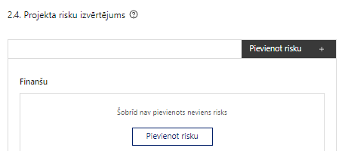 | Pievieno risku.  Var pievienot vairākus riskus, katram izveidojot atsevišķu tabulu

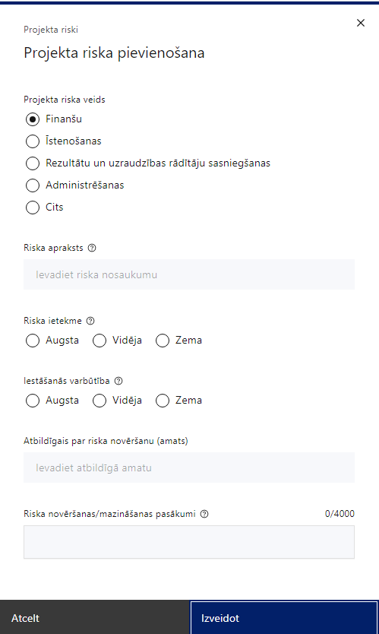 | Projekta riska veids  Izvēlnē atzīmē atbilstošo:  - finanšu,  - īstenošanas,  - rezultātu un uzraudzības rādītāju sasniegšanas,  - administrēšanas,  - cits.
Riska apraksts
Ievada informāciju
Definē riska nosaukumu un sniedz tā aprakstu
Riska ietekme
Izvēlnē atzīmē atbilstošo riska ietekmes līmeni:
- augsts,
- vidējs
- zems.
Iestāšanās varbūtība
Izvēlnē atzīmē atbilstošo riska iestāšanās varbūtības līmeni:
- augsts,
- vidējs,
- zems.
Atbildīgais par riska novēršanu (amats)
Ievada informāciju
Norāda atbildīgā amatu
Riska novēršanas/mazināšanas pasākumi
Ievada informāciju
Sniedz riska novēršanas/mazināšanas pasākuma aprakstu

Šajā sadaļā projekta iesniedzējs:
- identificē un analizē projekta īstenošanas riskus vismaz šādā griezumā: finanšu, īstenošanas, rezultātu un uzraudzības rādītāju sasniegšanas, administrēšanas riski. Var norādīt arī citus riskus;
- sniedz katra riska aprakstu, t.i., konkretizē riska būtību, kā arī raksturo, kādi apstākļi un informācija pamato tā iestāšanās varbūtību;
- norāda riska ietekmes līmeni uz projekta ieviešanu un mērķa sasniegšanu. Novērtējot riska ietekmes līmeni, ņem vērā tā ietekmi uz projektu kopumā – projekta finanšu resursiem, projekta īstenošanas laiku, plānotajām darbībām, rezultātiem un citiem projektam raksturīgiem faktoriem. Izmanto šādu risku ietekmes novērtēšanas skalu:
  - riska ietekme ir augsta, ja riska iestāšanās gadījumā tam ir ļoti būtiska ietekme un ir būtiski apdraudēta projekta ieviešana, mērķu un rādītāju sasniegšana, būtiski jāpalielina finansējums vai rodas apjomīgi zaudējumi,
  - riska ietekme ir vidēja, ja riska iestāšanās gadījumā, tas var ietekmēt projekta īstenošanu, kavēt projekta sekmīgu ieviešanu un mērķu sasniegšanu,
  - riska ietekme ir zema, ja riska iestāšanās gadījumā tam nav būtiskas ietekmes un tas neietekmē projekta ieviešanu;
- analizē riska iestāšanās varbūtību un biežumu projekta īstenošanas laikā vai noteiktā laika periodā, piemēram, attiecīgās darbības īstenošanas laikā, ja risks attiecināms tikai uz konkrētu darbību. Riska iestāšanās varbūtībai izmanto šādu skalu:
  - iestāšanās varbūtība ir augsta, ja ir droši vai gandrīz droši, ka risks iestāsies, piemēram, reizi gadā,
  - iestāšanās varbūtība ir vidēja, ja ir iespējams (diezgan iespējams), ka risks iestāsies, piemēram, vienu reizi projekta laikā,
  - iestāšanās varbūtība ir zema, ja mazticams, ka risks iestāsies, var notikt tikai ārkārtas gadījumos;
- norāda par risku novēršanas/ mazināšanas pasākumu īstenošanu atbildīgās personas;
- norāda projekta iesniedzēja plānotos un ieviešanas procesā esošos pasākumus, kas mazina riska ietekmes līmeni vai mazina iestāšanās varbūtību, t.sk., norāda informāciju par pasākumu īstenošanas biežumu. Izstrādājot pasākumus, jāņem vērā, ka pasākumiem ir jābūt reāliem, ekonomiskiem (izmaksām ir jābūt mazākām nekā iespējamie zaudējumi), koordinētiem visos līmeņos un atbilstošiem projekta iesniedzēja izstrādātajiem vadības un kontroles pasākumiem (iekšējiem normatīvajiem aktiem), kas nodrošina kvalitatīvu projekta ieviešanu.

Projekta saturiskā saistība ar citiem projektiem
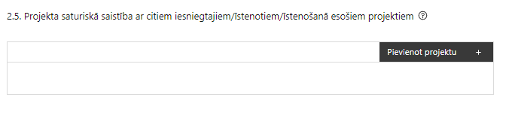 |  | Pievieno projektu.  Var pievienot vairākus projektus, katram izveidojot atsevišķu tabulu
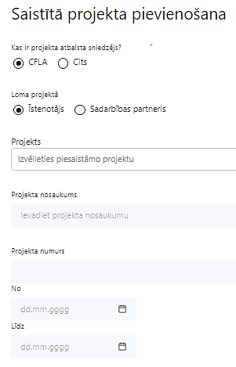  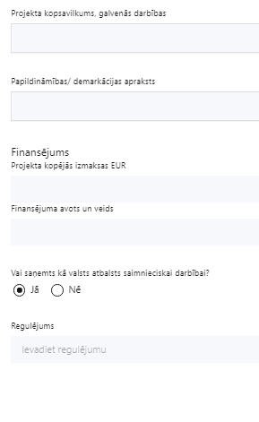 | Kas ir projekta atbalsta sniedzējs?  Izvēlnē atzīmē atbilstošo:  CFLA,  cits
Lomas projektā

Izvēlnē atzīmē atbilstošo:

projekta īstenotājs,

sadarbības partneris
Projekts

Izvēlnē atzīmē atbilstošo projektu no saraksta vai atzīmē “Projekts nav sarakstā” un ievada informāciju par saistīto projektu
Projekta nosaukums
Ievada informāciju
Norāda saistītā projekta nosaukumu
Projekta numurs
Ievada informāciju
Norāda saistītā projekta numuru
Īstenošanas periods no-, - līdz
Datuma izvēles laukā izvēlas datumu no kalendāra

Ievada saistītā projekta īstenošanas periodu
Projekta kopsavilkums, galvenās darbības

Ievada informāciju

Sniedz visaptverošu, strukturētu projekta būtības kopsavilkumu, norādot galvenās projekta darbības.
Papildināmības/demakrācijas apraksts

Ievada informāciju

Apraksta plānoto darbību un izmaksu demarkāciju, ieguldījumu sinerģiju.
Finansējums
Ievada informāciju
Norāda projekta kopējās izmaksas EUR
Finansējuma avots un veids
Ievada informāciju
Norāda finansējuma avotus un veidu (valsts/ pašvaldību budžets, ES fondi, cits)
Vai saņemts kā valsts atbalsts saimnieciskai darbībai?
Izvēlnē atzīmē atbilstošo: jā vai nē
Regulējums
Ievada informāciju. Lauks ir redzams, ja jautājumā “Vai saņemts kā valsts atbalsts saimnieciskai darbībai?” atzīmēts “Jā”.

Norāda valsts atbalsta regulējumu saskaņā ar kuru atbalsts sniegts (Vairāk informācijas par valsts atbalsta regulējumu - https://www.cfla.gov.lv/lv/valsts-atbalsta-regulejums)

Šajā sadaļā projekta iesniedzējs sniedz informāciju par saistītajiem projektiem, norādot informāciju par citiem Eiropas Savienības struktūrfondu un Kohēzijas fonda 2014.—2020.gada plānošanas perioda un Eiropas Savienības fondu 2021.-2027. gada plānošanas perioda specifisko atbalsta mērķa projektiem, finanšu instrumentiem un atbalsta programmām, ar kuriem saskata papildināmību/demarkāciju. Kā arī norāda, kā tiks nodrošināta plānoto ieguldījumu norobežošana (demarkācija) no citu valsts, ārvalstu un ES finanšu atbalsta instrumentu ieguldījumiem.

Piemēram sinerģija varētu veidoties ar:
- Eiropas sociālā fonda projektu Nr. 7.3.1.0/16/I/001 “Darba drošības normatīvo aktu praktiskās ieviešanas un uzraudzības pilnveidošana”;
- Eiropas Reģionālās attīstības fonda projektu Nr. 2.2.1.1/17/I/007 „Labklājības nozares informācijas un komunikācijas tehnoloģiju centralizācija” ;
- 4.3.3. specifiskā atbalsta mērķa “Uzlabot visu darba meklētāju, jo īpaši jauniešu – it sevišķi, īstenojot Garantiju jauniešiem –, ilgstošo bezdarbnieku un darba tirgū nelabvēlīgā situācijā esošo grupu, un ekonomiski neaktīvo personu piekļuvi nodarbinātībai un aktivizācijas pasākumiem, kā arī veicinot pašnodarbinātību un sociālo ekonomiku 4.3.3.5. pasākumu “Ilgāka un labāka darba mūža veicināšana” (turpmāk – 4.3.3.5. pasākums), papildinot 4.3.3.5. pasākuma sabiedrības izpratnes veicināšanas aktivitātes;
- Atveseļošanas un noturības mehānisma plāna reformu 6.3.1.r. “Publiskās pārvaldes modernizācija” un investīciju 2.1.2.1.i “Pārvaldes centralizētās platformas un sistēmas”.

! Sniegtajai informācijai jāapliecina SAMP MK noteikumu 24.5. noteikto, ka SAMP MK noteikumos paredzētās atbalstāmās darbības un projektā sniegtais atbalsts SAMP MK noteikumu 3. punktā minētajai mērķa grupai netiek dubultā finansēts vai līdzfinansēts projekta ietvaros, gan arī to, ka nav plānots finansēt vai līdzfinansēt no citiem valsts, pašvaldības vai ārvalstu finanšu atbalsta instrumentiem, un nodrošina dubultā finansējuma neiestāšanos.

SADAĻA – DARBĪBAS
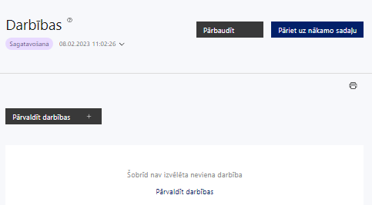 | Izmantojot funkciju “Pārvaldīt darbības” izvēlas projekta darbības

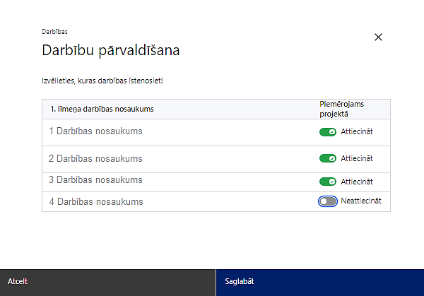 | No Pasākuma definētajām darbībām/apakšdarbībām izvēlās projektā plānotās darbības/apakšdarbības, veicot atzīmi “Attiecināt”.

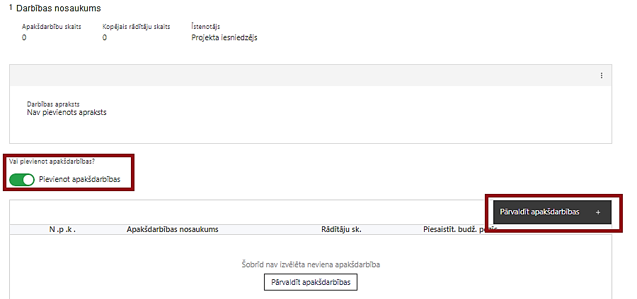  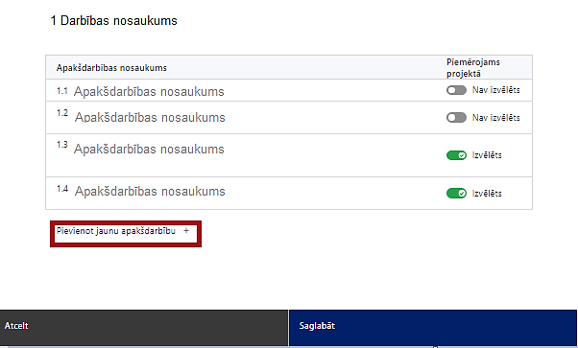  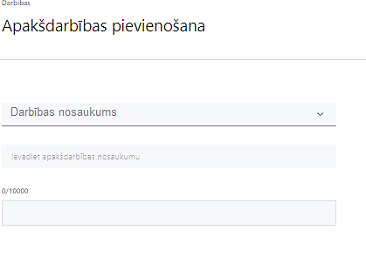  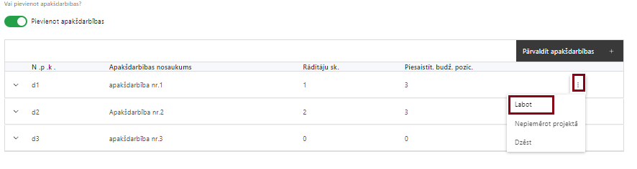 | Nepieciešamības gadījumā definē jaunu apakšdarbību, veicot atzīmi “Pievienot apakšdarbības”  No attiecīgajai darbībai definētajām apakšdarbībām (ja attiecināms), veicot atzīmi “Izvēlēts”, izvēlas attiecīgās apakšdarbības, kuras tiks īstenotas projektā.  Ja nepieciešams, tad attiecīgajai darbībai izveido papildu apakšdarbību, veicot atzīmi “Pievienot apakšdarbību”, norādot attiecīgās apakšdarbības nosaukumu, sniedzot tās aprakstu un nosakot plānotos rezultātus.  - Pievienojot jaunu apakšdarbību, sistēma tai piešķir kodu, apzīmējot to ar burtu “d” un secīgu izveidošanas numuru, piemēram “d1”, “d2” u.t.t.;  - Pievienotajai apakšdarbībai definē nosaukumu, kurā ietver secīgu attiecīgās apakšdarbības numuru, kas norāda uz saistību ar attiecīgo izvēlēto darbību.  Caur funkciju “Labot” pievieno darbības/apakšdarbības aprakstu

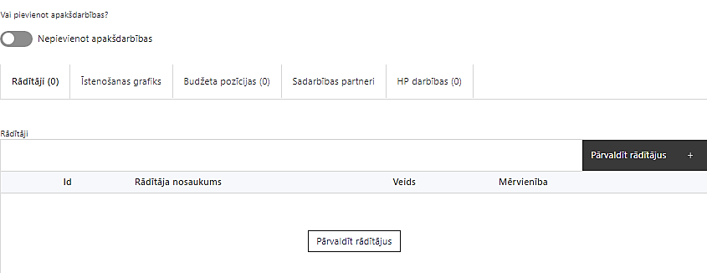 | Izveidotajām darbībām/apakšdarbībām:  - apakšsadaļa “Rādītāji” atzīmē rādītājus, kuri attiecas uz konkrēto darbību, un/vai pievieno darbības rezultātu, tā mērvienību un skaitu (izmantojot funkciju “Labot”);  - apakšsadaļā “Īstenošanas grafiks” attiecīgajai darbībai/apakšdarbībai, izmantojot funkcionalitāti norāda atbilstošo īstenošanas periodu;  - apakšsadaļā “Budžeta pozīcijas” automātiski tiek ielasītas piesaistās projekta budžeta pozīcijas (izmaksas).  - Izmaksu pozīciju piesaistīšana jāveic sadaļā “Budžeta kopsavilkums” attiecīgajai izmaksu pozīcijai kolonnā “Projekta darbības numurs” izvēloties attiecīgās definētās darbības numuru/nosaukumu  - apakšsadaļā “Sadarbības partneri” ievada informāciju par piesaistīto sadarbības partneri (ja attiecināms).  Izvēlas:  - Nav sadarbības partneris;  - Kopā ar sadarbības partneri;  - Sadarbības partneris.

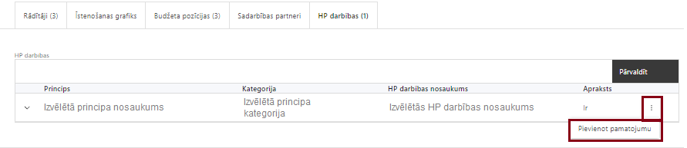 | - apakšsadaļā “HP darbības” atzīmē HP “VINPI” darbības, kas tiks īstenotas līdz ar projekta darbību/apakšdarbību (ja attiecināms).  Caur funkciju “Pievienot pamatojumu” pievieno izvēlētās HP “VINPI” darbības aprakstu, norādot un raksturojot konkrētas aktivitātes, kas tiks īstenotas attiecīgās darbības/apakšdarbības ietvaros, pamatojot HP “VINPI” principu ievērošanu un prasību izpildi.

Šajā sadaļā projekta iesniedzējs:
- izvēlas projekta iecerei atbilstošās projekta darbības, kas definētas atbilstoši SAMP MK noteikumu 13.punktā noteiktajām atbalstāmajām darbībām un sniedz darbību aprakstu, norādot informāciju par aktivitāšu, pasākumu u.tml. darbību, kas tiks veiktas attiecīgās projekta darbības īstenošanas laikā, būtību, aprakstot to plānoto norisi:
  - Valsts darba inspekcijas nodarbināto profesionālo spēju pilnveide;
  - darbinieku nosūtīšanas kontroles un uzraudzības sistēmas veiktspējas stiprināšanas pasākumi nacionālās un pārrobežu sadarbības ietvaros;
  - Valsts darba inspekcijas integrētās informācijas sistēmas pilnveide un elektronisko rīku pilnveide un izstrāde;
  - sabiedrības izpratnes un informētības paaugstināšanas pasākumu īstenošana darba tiesisko attiecību un darba aizsardzības jomā;
  - komunikācijas un vizuālās identitātes prasību nodrošināšanas pasākumi;
  - projekta vadība un īstenošana.
- ja kādas darbības ietvaros paredzētas vairākas aktivitātes, veido apakšdarbības;
- attiecīgo darbību un/vai apakšdarbību aprakstos norāda kādas plānotās darbības/aktivitātes/pasākumus īstenos projekta iesniedzējs pats un kādas īstenos pakalpojumu sniedzējs, kurš piesaistīts saskaņā ar normatīvajiem aktiem publisko iepirkumu jomā;
- izstrādā darbību un apakšdarbību aprakstu, norādot kādas aktivitātes tiks veiktas attiecīgās projekta darbības/apakšdarbības īstenošanas laikā, apraksta aktivitāšu būtību un plānoto norisi;
- ja projekta darbības īstenošana ir uzsākta pirms vienošanās par projekta īstenošanu slēgšanas, projekta darbības aprakstā norāda informāciju par aktivitātēm, kas veiktas/plānotas pirms vienošanās slēgšanas, un to uzsākšanas datumu;
- katrai projekta darbībai (ja nav apakšdarbību) vai apakšdarbībai norāda vismaz vienu precīzi definētu un reāli sasniedzamu rezultātu, tā skaitlisko izteiksmi un atbilstošu mērvienību;
- sniedz HP VINPI darbību pamatojumu, t.sk.:
  - norāda kādas aktivitātes tiks veiktas īstenojot attiecīgās HP VINPI darbības;
  - apraksta, kā projektā paredzētās HP VINPI darbības risinās identificētās mērķa grupas vajadzības un problēmas;
  - ja attiecināms, norāda projekta budžeta izmaksu pozīcijas, kuras tai skaitā veicina HP VINPI īstenošanu.

! Gadījumā, ja darbības/ apakšdarbības rezultāts ir SAM MK noteikumos definētais iznākuma, nacionālais vai HP VINPI rādītājs, tad kā darbības rezultātu piesaista konkrēto rādītāju. Citos gadījumos veido jaunu rādītāju jeb darbības rezultātu.

- norāda projekta darbību un apakšdarbību īstenošanas periodu projekta īstenošanas grafikā;
- attiecīgajai projekta darbībai vai apašdarbībai piesaista atbilstošo projekta budžeta pozīciju/-as;
- attiecīgajai projekta darbībai un/vai apakšdarbībai, kuras ietvaros tiks īstenotas attiecīgās aktivitātes, pasākumi u.tml., norāda atbilstošo HP darbību (-as), (ja attiecināmas);
- projekta darbībai/apakšdarbībai norāda (ja attiecināmas) HP VINPI darbības, kas veicina vienlīdzību, iekļaušanu, nediskrimināciju un pamattiesību ievērošanu;

Lai projekts tiktu atbalstīts, tajā ir jāparedz:
  - vismaz 3 vispārīgās HP VINPI darbības;
  - vismaz 3 specifiskās HP VINPI darbības.
! Plānotajām vispārīgajām HP VINPI darbībām jāaptver visas vispārīgo darbību jomas –projekta vadību un īstenošanu, komunikācijas un vizuālās identitātes pasākumus un publiskos iepirkumus (darbību piemēri minēti zemāk).

Piemēri vispārīgo HP VINPI nodrošināšanai, kas attiecas uz projekta vadību un īstenošanu un kas kopumā veicina vienlīdzīgas iespējas un pamattiesību ievērošanu:
- projekta vadības un īstenošanas personāla atlase tiks nodrošināta bez jebkādas tiešas vai netiešas diskriminācijas — neatkarīgi no personas rases, ādas krāsas, dzimuma, vecuma, invaliditātes, reliģiskās, politiskās vai citas pārliecības, nacionālās vai sociālās izcelsmes, mantiskā vai ģimenes stāvokļa, seksuālās orientācijas vai citiem apstākļiem;
- projekta vadībā un īstenošanā tiks virzīti pasākumi, kas sekmē darba un ģimenes dzīves līdzsvaru, paredzot elastīga un nepilna laika darba iespēju nodrošināšanu vecākiem ar bērniem un personām, kas aprūpē tuviniekus;
- sievietēm un vīriešiem tiks nodrošināta vienāda samaksa par vienlīdzīgas karjeras izaugsmes iespējas, tostarp nodrošinot dalību apmācībās, semināros, komandējumos;
- īstenojot projekta komunikācijas aktivitātes, to saturs tiks rūpīgi izvērtēts un tiks izvēlēta valoda un vizuālie tēli, kas mazina diskrimināciju un stereotipu veidošanos vai uzturēšanu par kādu no dzimumiem, personām ar invaliditāti, reliģisko pārliecību, vecumu, rasi un etnisko izcelsmi vai seksuālo orientāciju (skat. metodisko materiālu “Ieteikumi diskrimināciju un stereotipus mazinošai komunikācijai ar sabiedrību”, (https://www.lm.gov.lv/lv/media/18838/download);
- cilvēkiem ar funkcionāliem traucējumiem, izmantojot vairākus sensoros (redze, dzirde, tauste) kanālus (skat. VARAM vadlīnijas “Tīmekļvietnes izvērtējums atbilstoši digitālās vides piekļūstamības prasībām (WCAG 2.1 AA)” https://pieklustamiba.varam.gov.lv/, Vadlīnijas piekļūstamības izvērtējumam pieejamas šeit: https://www.varam.gov.lv/lv/wwwvaramgovlv/lv/pieklustamiba);
- cieņas aizskaršanas un naida runas, naida kurināšanas digitālajā vidē mazināšanai, veicot ierakstus sociālajos tīklos, gatavojot preses relīzes, izstrādājot infografikas un citus vizuālos materiālus, īstenojot informatīvas kampaņas vai jebkādas citas komunikācijas aktivitātes, pēc iespējas tiks veicināta izpratne par robežu starp vārda brīvības izpausmes formām un reālu naida kurināšanu, kas ir sodāma rīcība. Tiks nodrošināts, lai attiecīgajā digitālajā kanālā, kurā ikviens var ierakstīt komentārus, nekavējoties tiktu dzēsti naidīgi, cilvēka cieņu aizskaroši, pazemojoši vai izsmejoši komentāri u.c.;
- VDI tīmekļa vietnē tiks izveidota sadaļa “Viegli lasīt”, kurā tiks iekļauta īsa aprakstoša informācija par projektu un citu lasītājiem nepieciešamu informāciju vieglajā valodā, lai plašākai sabiedrībai nodrošinātu iespēju uzzināt par ES fondu ieguldījumiem (skat. LM metodisko materiālu “Ceļvedis iekļaujošas vides veidošanai valsts un pašvaldību iestādēs (2020) https://www.lm.gov.lv/lv/celvedis-ieklaujosas-vides-veidosanai-valsts-un-pasvaldibu-iestades-2020 );
- VDI tīmekļa vietnē tiks norādīta informācija par projekta darbību īstenošanas vietas piekļūstamību cilvēkiem ar invaliditāti un funkcionāliem traucējumiem, vecākiem ar maziem bērniem un senioriem;
- publiskie iepirkumi, kur tas ir attiecināms un atbilst projekta darbību saturam un specifikai tiks veikti sociāli atbildīgā veidā - pērkot ētiski ražotus produktus un pakalpojumus un izmantojot publiskās iepirkumu procedūras, lai radītu darbvietas, pienācīgus darba apstākļus, sekmētu sociālo un profesionālo iekļautību, nodrošinātu piekļūstamību pakalpojuma sniegšanas vietai/videi/objektam/pasākuma norises vietai, kā arī veicinātu labākus darba nosacījumus cilvēkiem ar invaliditāti un nelabvēlīgākā situācijā esošiem cilvēkiem.

Piemēri specifisko HP VINPI nodrošināšanai, kas īpaši veicina vienlīdzīgas iespējas, iekļaušanu un pamattiesības:
- tiks nodrošinātas dzimumu līdztiesības ekspertu konsultācijas (vai konsultatīva rakstura pasākumi) mācību līdzekļu un programmu satura izvērtēšanai no dzimumu līdztiesības viedokļa (attiecīgi pievienojot dokumentus, piem. konsultāciju protokolus, pakalpojuma līgumus u.c.);
- stratēģiju, izglītības programmu, metodisko līdzekļu, vadlīniju, mācību līdzekļu (tai skaitā digitālo) saturā tiks integrēti jautājumi par dzimumu līdztiesību, personu ar invaliditāti vienlīdzīgām iespējām, diskriminācijas novēršanu vecuma, etniskās piederības un citu iemeslu dēļ;
- mediju kampaņu, semināru, konferenču un komunikācijas pasākumu īstenošana sabiedrības informēšanai tiks nodrošināti cilvēkiem ar dažāda veida funkcionāliem traucējumiem piekļūstami formāti (piem., tulkošana zīmju valodā, subtitrēšana, reāllaika transkripcija, raidījumu un pasākumu ierakstīšana);
- tiks nodrošināts, ka konkrētajai videi/objektam/pasākuma norises vietai ir iespēja fiziski piekļūt un to izmantot cilvēkiem ar dažādiem funkcionāliem traucējumiem gan kā pasākuma skatītājiem, gan kā dalībniekiem;
- tiks nodrošināti konsultatīva rakstura pasākumi par personu ar invaliditāti vienlīdzīgu iespēju jautājumiem, tostarp piesaistīti eksperti vai nodrošinātas konsultācijas ar nevalstiskajām organizācijām, kas pārstāv personu ar invaliditāti intereses (piemēram, informatīvo materiālu izstrādes procesā, pakalpojuma sniegšanas telpu vides piekļūstamības novērtēšanai, mērķa grupu uzrunāšanai un sasniegšanai u.c. (attiecīgi pievienojot dokumentus, piem. konsultāciju protokolus u.c.).

! Ir jānorāda vismaz viens šāds horizontālā principa “Vienlīdzība, iekļaušana, nediskriminācija un pamattiesību ievērošana” (turpmāk – HP VINPI) rādītājs - mediju kampaņu, semināru, konferenču un komunikācijas pasākumu skaits, kuros sabiedrības informēšanai tika nodrošināti cilvēkiem ar dažāda veida funkcionāliem traucējumiem piekļūstami formāti (piem., tulkošana zīmju valodā, subtitrēšana, reāllaika transkripcija, raidījumu un pasākumu ieraksti)

! Ja ar specifisko HP VINPI darbību tiek sasniegts HP VINPI rādītājs, piesaista to konkrētajai projekta darbībai/apakšdarbībai. Tālāk, sadaļā “Rādītāji”, konkrētajam HP VINPI rādītājam piesaista specifisko HP VINPI darbību, kas tika piesaistīta darbībai/ apakšdarbībai.

! Sniedzot HP VINPI darbību pamatojumu, informāciju sagatavo, balstoties, piemēram, uz konsultācijām ar valsts, pašvaldību institūcijām vai nevalstiskajām organizācijām, kas pārstāv mērķa grupu intereses, dažādiem pieejamiem statistikas datiem, pētījumiem u.c. datu avotiem, kas raksturo attiecīgās mērķa grupas situāciju.

! Informācija par metodiskajiem materiāliem HP VINPI ievērošanai pieejama Labklājības ministrijas tīmekļa vietnē sadaļā “Horizontālais princips "Vienlīdzība, iekļaušana, nediskriminācija un pamattiesību ievērošana””: https://www.lm.gov.lv/lv/metodiskie-materiali.

Projekta darbībām jābūt:
- precīzi definētām, t.i., no darbību vai apakšdarbību nosaukumiem var spriest par to saturu, ir aprakstīta to ietvaros plānotā rīcība;
- pamatotām, t.i., tās tieši ietekmē projekta mērķa, rezultātu un rādītāju sasniegšanu, ir pamatota to nepieciešamība, aprakstīta to ietvaros plānotā rīcība;
- vērstām uz projekta iesniegumā definētās problēmas risināšanu un mērķa grupas vajadzību nodrošināšanu;
- atbilstošām projekta iesniegumā plānotajam grafikam, jābūt secīgām un vērstām uz uzraudzības rādītāju sasniegšanu;
- norādītiem precīzi definētiem un izmērāmiem projekta rezultātiem, kas paredzēti attiecīgās darbības ietvaros līdz projekta vai attiecīgās darbības īstenošanas beigām, un jābūt norādītai to skaitliskai izteiksmei un mērvienībām. Darbību rezultātiem jāizriet no darbības satura un apraksta.
! No ietvertās informācijas ir jāspēj secināt, ka projektā plānotās darbības risinās SAMP MK noteikumu 3.punktā norādītās mērķa grupas vajadzības un problēmas.

Plānojot un aprakstot:
- darbību “Valsts darba inspekcijas nodarbināto profesionālo spēju pilnveide” ievēro SAMP MK noteikumu 19. punktā noteikto;
- darbību “Darbinieku nosūtīšanas kontroles un uzraudzības sistēmas veiktspējas stiprināšanas pasākumi nacionālās un pārrobežu sadarbības ietvaros” ievēro SAMP MK noteikumu 20. punktā noteikto;
- darbību “Valsts darba inspekcijas integrētās informācijas sistēmas pilnveide un elektronisko rīku pilnveide un izstrāde” ievēro SAMP MK noteikumu 21. punktā noteikto;
- darbību “Sabiedrības izpratnes un informētības paaugstināšanas pasākumu īstenošana darba tiesisko attiecību un darba aizsardzības jomā” ievēro SAMP MK noteikumu 22. punktā noteikto.

! Projekta iesniegumā ir jāietver informācija, kā tiks noteikts, kādas mācības (tēmas, jomas) ir nepieciešamas VDI pārvaldē un kādas – reģionālajās inspekcijās nodarbinātajiem (t.i., aprakstīts mācību vajadzību noteikšanas process). Tāpat ir jāapraksta mācību īstenošanas process VDI nodarbinātajiem – mācību pasniegšanas veids, sasniedzamība, iespējamā regularitāte, mācību ieguvumu novērtēšana u.c. No projekta iesniegumā iekļautā apraksta jāizriet, ka mācības reģionālajās inspekcijās tiks nodrošinātas tādā pat kvalitātē kā VDI pārvaldē, piemēram, mācībām reģionālajās inspekcijās un VDI pārvaldē tiks nodrošināta līdzvērtīga mācību vajadzību noteikšanas kārtība, līdzvērtīgs mācību norises ilgums un materiāli tehniskais nodrošinājums.

Darbības “Komunikācijas un vizuālās identitātes prasību nodrošināšanas pasākumi” ietvaros paredz:
  - projekta iesniedzēja oficiālajā tīmekļa vietnē un sociālo mediju vietnēs plānots publicēt īsu un ar atbalsta apjomu samērīgu aprakstu par projektu, tostarp tā mērķiem un rezultātiem, un norādi, ka projekts līdzfinansēts ar Eiropas Savienības saņemtu finansiālu atbalstu;
  - ne retāk kā reizi sešos mēnešos projekta iesniedzēja oficiālajā tīmekļa vietnē un sociālajos tīklos ievieto un aktualizē informāciju par projekta īstenošanu;
  - ar projekta īstenošanu saistītajos dokumentos un komunikācijas materiālos, ko paredzēts izplatīt sabiedrībai vai dalībniekiem (projektā iesaistītajām personām), plānots sniegt pamanāmu paziņojumu, kurā tiks uzsvērts no Eiropas Savienības saņemtais atbalsts;
  - sabiedrībai skaidri redzamā vietā plānots uzstādīt vismaz vienu plakātu, kura minimālais izmērs ir A3, vai līdzvērtīgu elektronisku paziņojumu, kurā izklāstīta informācija par projektu un uzsvērts no Eiropas Savienības fondiem saņemtais atbalsts
  - Tiešsaistes ģeneratorā finansējuma saņēmēji, veicot vienkāršas darbības, var izveidot drukāšanai gatavus PDF failus informācijas stendiem, plāksnēm un plakātiem, kas paredzēti konkrētiem projektiem. Tiešsaistes ģenerators pieejams tīmekļa vietnē: https://ec.europa.eu/regional_policy/policy/communication/online-generator_lv?lang=lv
Darbību “Projekta vadība un īstenošana”, tās aprakstā:
  - skaidro, kā projektu vadībā un īstenošanā tiks nodrošināta nediskriminācija pēc vecuma, dzimuma, etniskās piederības u.c. pazīmēm un virzīti pasākumi, kas veicina nediskrimināciju un pamattiesību ievērošanu;
  - norāda, kādiem iepirkumiem projektā ir paredzēts piemērot sociāli atbildīgu un inovatīvu publisko iepirkumu saskaņā ar Iepirkumu uzraudzības biroja (turpmāk – IUB) sagatavoto informāciju par minētajiem iepirkumiem, kā arī Latvijas Sociālās uzņēmējdarbības asociācijas izstrādātajām vadlīnijām “Vadlīnijas sociāli atbildīga publiskā iepirkuma īstenošanai” (t.i., tādiem iepirkumiem, kur tas ir attiecināms un atbilstošs projekta darbību specifikai).
Projekta iesniegumā ir sniegta informācija, ka visi publiskie iepirkumi, kur tas ir attiecināms un atbilstošs projekta darbību specifikai, tiks veikti sociāli atbildīgā veidā – pērkot ētiski ražotus, produktus un pakalpojumus un izmantojot publiskās iepirkumu procedūras (priviliģētais iepirkums), lai radītu darbvietas, pienācīgus darba apstākļus, sekmētu sociālo un profesionālo iekļautību, kā arī veicinātu labākus darba nosacījumus cilvēkiem ar invaliditāti un nelabvēlīgā situācijā esošiem cilvēkiem (piemēram, pasākumu rīkošanai nolikumā tiks paredzēta prasība par telpu un satura piekļūstamību, ēdināšanas pakalpojuma nodrošināšanai tiks piesaistīts sociālais uzņēmums, kurš nodarbina cilvēkus ar invaliditāti u.c.).
Projekta iesniegumā ir sniegta informācija, ka iepirkumi, kur tas ir attiecināms, sekmēs jaunu vai būtiski uzlabotu preču vai pakalpojumu procesu radīšanu ar mērķi atrisināt sabiedrībai aktuālus jautājumus un veicināt uzņēmumu ieguldījumus attīstībā un inovācijā.

SADAĻA – RĀDĪTĀJI

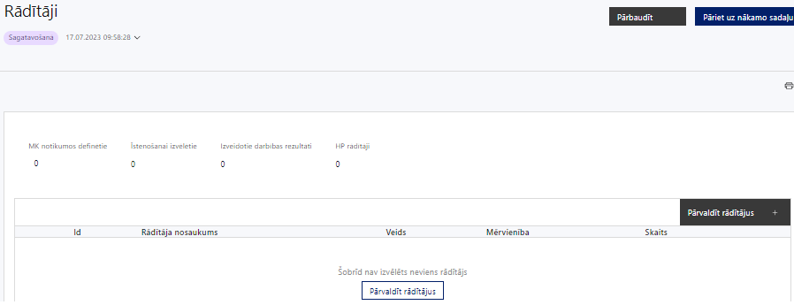

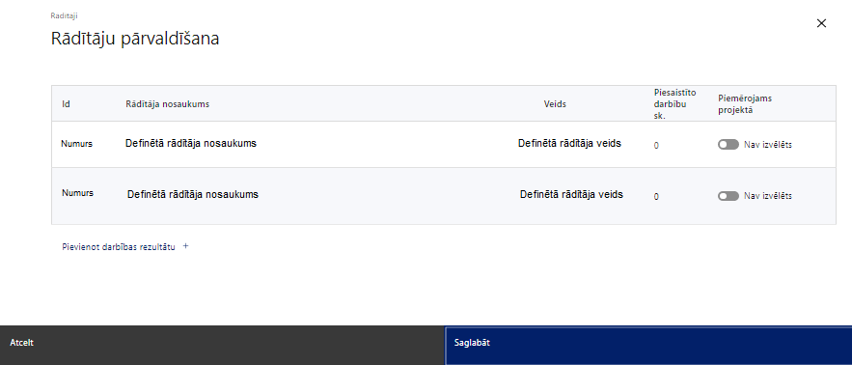
Šajā sadaļā:
- norāda projekta ietvaros sasniedzamos uzraudzības rādītājus:
  - starpposma iznākuma rādītāju atbilstoši SAMP MK noteikumu 4.1.apakspunktā noteiktajam – nacionāla, reģionāla vai vietēja mēroga valsts administrācijas vai sabiedrisko pakalpojumu iestāžu un pakalpojumu skaits, kas saņēmuši atbalstu līdz 2024. gada 31. decembrim – 1;
  - iznākuma rādītāju atbilstoši SAMP MK noteikumu 4.2.1. apakšpunktā noteiktajam - nacionāla, reģionāla vai vietēja mēroga valsts administrācijas vai sabiedrisko pakalpojumu iestāžu un pakalpojumu skaits, kas saņēmuši atbalstu līdz 2029. gada 31. decembrim – 1;
  - nacionālo rādītāju atbilstoši SAMP MK noteikumu 4.2.2. apakšpunktā noteiktajiem –līdz 2029. gada 31. decembrim pilnveidoto sistēmu skaits – 1.
- HP VINPI rādītājus atbilstoši SAMP MK noteikumu 24.8. apakšpunktā noteiktajam: mediju kampaņu, semināru, konferenču un komunikācijas pasākumu skaits, kuros sabiedrības informēšanai tika nodrošināti cilvēkiem ar dažāda veida funkcionāliem traucējumiem piekļūstami formāti, piemēram, tulkošana zīmju valodā, subtitrēšana, reāllaika transkripcija, raidījumu un pasākumu ieraksti;
- norāda izmērāmus un pārbaudāmus projekta darbību un apakšdarbību rezultātus, kas definējami projekta līmenī un izriet no attiecīgās darbības un/vai apakšdarbības apraksta;
- nosaka plānoto rādītāju sasniedzamās vērtības, kā arī rādītājiem un rezultātiem, kuri nav definēti pasākuma līmenī, norāda mērvienību;
- katram HP VINPI rādītājam piesaista vismaz vienu specifisko HP VINPI darbību.

! Projekta rādītājus izmanto sadaļā “Darbības”, norādot, ar kādām darbībām rādītāji tiks sasniegti.

! Katrai projekta darbībai vai tās zemākā līmeņa apakšdarbībai ir jābūt definētam vismaz vienam tās īstenošanas rezultātam un norādītai skaitliskai vērtībai.

SADAĻA - VALSTS ATBALSTS

Jautājumi par finansējuma saņēmēju

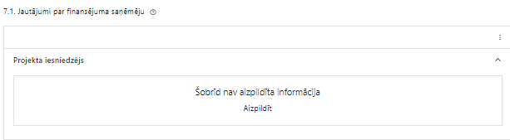 | Caur funkciju “Labot” vai “Aizpildīt” pievieno informāciju par projekta iesniedzēju

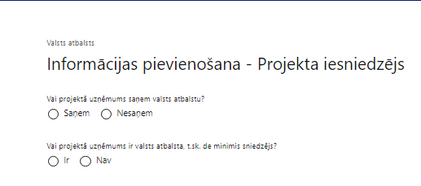 | Vai projektā projekta iesniedzējs saņem valsts atbalstu?  Izvēlnē atzīmē atbilstošo:  - saņem  - nesaņem  Atzīmē “nesaņem”.
Vai projektā finansējuma saņēmējs ir valsts atbalsta, t.sk. de minimis sniedzējs?
Izvēlnē atzīmē atbilstošo:
- ir
- nav
Atzīmē “nav”.

! Šajā atlasē projekta iesniedzējam, kurš pēc vienošanās par projekta īstenošanu noslēgšanas kļūs par finansējuma saņēmēju, netiek piešķirts valsts atbalsts, kā arī finansējuma saņēmējs nebūs valsts atbalsta sniedzējs.

SADAĻA – ĪSTENOŠANAS GRAFIKS

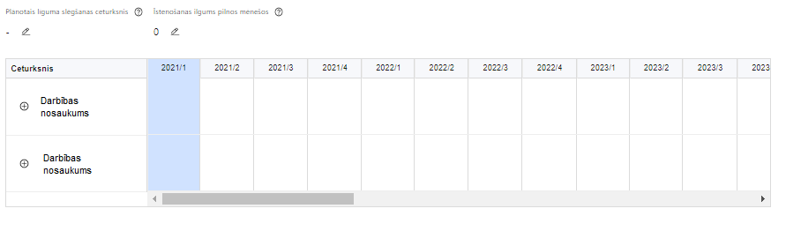 | Lai izveidotu projekta īstenošanas grafiku, norāda plānoto vienošanās slēgšanas ceturksni, īstenošanas ilgums pilnos mēnešos un precizē projekta darbību/apakšdarbību īstenošanas periodu

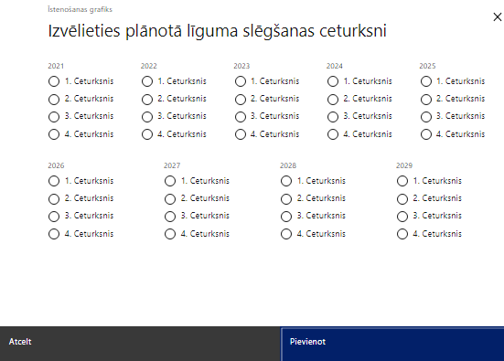 | Caur ikonu atvērt modālo logu ceturkšņa izvēlei, kur atzīmē vienu izvēles lauku (ceturksni)  Paredzot plānoto vienošanās slēgšanas ceturksni, ņem vērā lēmuma par projekta iesnieguma apstiprināšanu pieņemšanai nepieciešamo laiku.

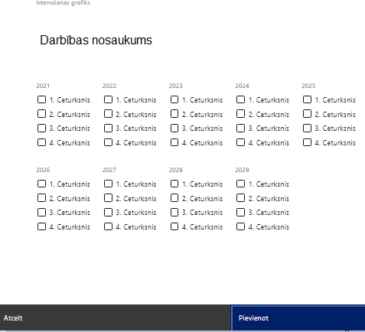 | Īstenošanas grafikā, noklikšķinot uz ikonas , pirms vēlamās darbības vai apakšdarbības, ir iespējams atzīmēt/precizēt vēlamos darbības vai apakšdarbības īstenošanas ceturkšņus.  Ja projekta darbības īstenošana ir uzsākta pirms vienošanās par projekta īstenošanu slēgšanas, projekta darbības aprakstā norāda informāciju par darbībām/apakšdarbībām, kas veiktas vai plānotas pirms vienošanās par projekta īstenošanu slēgšanas, un to uzsākšanas datumu.  ! Projektā plānoto darbību izmaksas ir attiecināmas no 2023. gada 1. decembra.

Šajā sadaļā norāda projekta iesnieguma sadaļā “Darbības” katrai plānotajai darbībai un apakšdarbībai paredzēto īstenošanas ilgumu (periodu ceturkšņos).

! Projektā plānoto darbību izmaksas saskaņā ar SAPM MK 10.punktu ir attiecināmas no 2023. gada 1. decembra.

! Projekta darbību un apakšdarbību īstenošana saskaņā ar SAMP MK noteikumu 25. punktu nedrīkst pārsniegt 2029. gada 31. decembri.

SADAĻA – FINANSĒJUMA SADALĪJUMS PA AVOTIEM
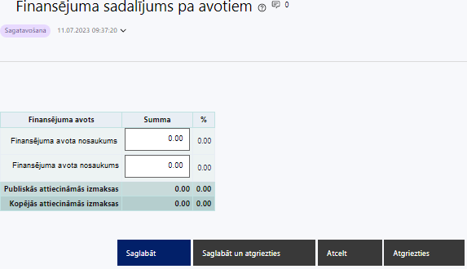 | Finansējuma avots  automātiski tiek attēloti SAM paredzētie finansējuma avoti  Finansējuma summa  Ievada projektā paredzēto finansējuma summu katram finansēšanas avotam  Norāda projekta finansējuma sadalījumu pa finansēšanas avotiem atbilstoši SAMP MK noteikumu 7. punktā noteiktajam, t.i., norāda ESF+ summu - 4 249 999 euro un valsts budžeta līdzfinansējuma summu - 750 000 euro.  Publisko un kopējo attiecināmo izmaksu summa  Tiek aprēķināta automātiski, tāpat kā finansējuma apjoma procentuālais lielums konkrētajam finansējuma avotam pa visu projekta īstenošanas laiku.  ! Projekta iesniedzējam jāpārliecinās, ka:  - projekta kopējās attiecināmās izmaksas nepārsniedz SAMP MK noteikumu 7. punktā noteikto kopējā attiecināmā finansējuma apmēru, t.i., kopējās attiecināmās izmaksas nepārsniedz 4 999 999 euro;  - ESF+ finansējums projektā, saskaņā ar SAMP MK noteikumu 9. punktu, nepārsniedz 85% no projekta kopējām attiecināmajām izmaksām.

SADAĻA – PROJEKTA BUDŽETA KOPSAVILKUMS
Projekta budžeta kopsavilkums

Kods | Izmaksu pozīcijas nosaukums* | Izmaksu veids (tiešās/ netiešās) | Vienas vienības izmaksu pielietojums  (ir vai nav**) | Daudzums | Mērvienība ** | Projekta darbības Nr. | Izmaksas | KOPĀ
 |  |  |  |  |  |  | Attiecināmās | EUR | % | t.sk. PVN
1. | Projekta izmaksas saskaņā ar vienoto izmaksu likmi
1.1. | Netiešās attiecināmās izmaksas  SAMP MK noteikumu 17. punkts.  Piemēro netiešo izmaksu vienoto likmi 7% apmērā no pārējās izmaksu pozīcijās plānotajām tiešajām attiecināmajām izmaksām. Izmaksas norāda kā vienu izmaksu pozīciju un tās nav nepieciešams atšifrēt sīkāk | netiešās | 7 % no pārējās izmaksu pozīcijās plānotajām tiešajām attiecināmajām izmaksām
1.2. | Projekta vadības un projekta īstenošanas personāla izmaksas (pēc personāla izmaksu metodikas apstiprināšanas)  SAMP MK noteikumu 15.1.3. apakšpunkts  Izmaksas šajā pozīcijā norāda pēc personāla izmaksu metodikas apstiprināšanas, piemērojot personāla izmaksu metodikā noteikto likmi no SAMP MK noteikumu 14.1. apakšpunktā minētajām tiešajām attiecināmajām izmaksām, kas nav tiešās personāla izmaksas. Izmaksas norāda kā vienu izmaksu pozīciju, piemērojot personāla izmaksu metodikā noteikto vienoto likmi. | tiešās | Vienotās likmes un tās piemērošanas metodika personāla izmaksām tiks izstrādāta
2. | Projekta vadības izmaksas | tiešās
2.1. | Projekta vadības personāla izmaksas (līdz personāla izmaksu metodikas apstiprināšanai)
2.1.1. | Projekta vadības personāla atlīdzības izmaksas (līdz personāla izmaksu metodikas apstiprināšanai)  SAMP MK noteikumu 15.1.1. apakšpunkts  Līdz personāla izmaksu metodikas apstiprināšanai attiecināmas projekta vadības personāla atlīdzības izmaksas (izņemot virsstundas), kas plānotas saskaņā ar Valsts un pašvaldību institūciju amatpersonu un darbinieku atlīdzības likumu. Ja vadības personāla iesaiste projektā ir nodrošināta saskaņā ar daļlaika izmaksu attiecināmības principu, attiecināma ir ne mazāka kā 30 % noslodze.  Pēc personāla izmaksu metodikas apstiprināšanas finansējuma saņēmēja projekta vadības personāla izmaksas jāietver 1.2. pozīcijā un tiks segtas, piemērojot vienkāršoto personāla izmaksu metodiku.
2.1.2. | Redzes korekcijas līdzekļu kompensācijas izmaksas (projekta vadības personālam līdz personāla izmaksu metodikas apstiprināšanai)  SAMP MK noteikumu 15.1.2. apakšpunkts.  Līdz personāla izmaksu metodikas apstiprināšanai attiecināmas redzes korekcijas līdzekļu izmaksas projekta vadības personālam, ja tās nav iekļautas SAMP MK noteikumu 16.1. apakšpunktā minētās veselības apdrošināšanas izmaksās.  Pēc personāla izmaksu metodikas apstiprināšanas projekta vadības personāla izmaksas, t.sk. redzes korekcijas līdzekļu kompensācijas izmaksas, jāietver 1.2. izmaksu pozīcijā un tiks segtas, piemērojot personāla izmaksu metodiku.
2.1.3. | Veselības apdrošināšanas izmaksas (līdz personāla izmaksu metodikas apstiprināšanai)  SAMP MK noteikumu 16.1. apakšpunkts.  Ja vadības personāls ir nodarbināts normālu darba laiku, veselības apdrošināšanas izmaksas ir attiecināmas 100 procentu apmērā. Ja vadības personāls ir nodarbināts nepilnu darba laiku, veselības apdrošināšanas izmaksas nosakāmas atbilstoši nepilnā darba laika noslodzei. Ja vadības personāla atlīdzībai piemēro daļlaika izmaksu attiecināmības principu, veselības apdrošināšanas izmaksas nosakāmas proporcionāli atlīdzības procentuālajam sadalījumam. Veselības apdrošināšanas izmaksas ir attiecināmas tikai laikposmā, kad vadības personāls ir nodarbināts projektā.  Pēc personāla izmaksu metodikas apstiprināšanas vadības projekta vadības personāla izmaksas, t.sk., veselības apdrošināšanas izmaksas, jāietver 1.2. pozīcijā un tiks segtas, piemērojot personāla izmaksu metodiku.
2.2. | Pārējās projekta vadības personāla izmaksas
2.2.1. | Iekšzemes komandējumu un darba braucienu izmaksas  SAMP MK noteikumu 15.2.2. apakšpunkts.  Attiecināmas būs projekta vadības personāla iekšzemes komandējumu un darba braucienu izmaksas SAMP MK noteikumu 13.1., 13.2., 13.4. un 13.6. apakšpunktā minēto atbalstāmo darbību īstenošanai atbilstoši vadošās iestādes izstrādātajai metodikai "Vienas vienības izmaksu standarta likmes aprēķina un piemērošanas metodika iekšzemes komandējumu izmaksām darbības programmas "Izaugsme un nodarbinātība" un Eiropas Savienības kohēzijas politikas programmas 2021.–2027. gadam īstenošanai". un metodikai “Vienas vienības izmaksu standarta likmes aprēķina un piemērošanas metodika 1 km izmaksām darbības programmas "Izaugsme un nodarbinātība" un Eiropas Savienības kohēzijas politikas programmas 2021.–2027. gadam īstenošanai" |  | ir
2.2.2. | Ārvalstu komandējumu izmaksas  SAMP MK noteikumu 15.2.3. apakšpunkts.  Attiecināmas būs ārvalstu komandējumu izmaksas projekta vadītājam atbilstoši normatīvajiem aktiem, kas nosaka kārtību, kādā atlīdzināmi ar komandējumiem saistītie izdevumi SAMP MK noteikumu 13.1. un 13.2. apakšpunktā minēto atbalstāmo darbību īstenošanai..
2.2.3. | Obligāto veselības pārbaužu izmaksas  SAMP MK noteikumu 15.2.4. apakšpunkts.  Attiecināmas būs izmaksas par obligātajām veselības pārbaudēm projekta vadības personālam, kas veiktas saskaņā ar normatīvajos aktos, kas nosaka kārtību, kādā veicama obligātā veselības pārbaude, noteikto, ja šīs izmaksas jau nav iekļautas SAMP MK noteikumu 16.1. apakšpunktā minētās veselības apdrošināšanas izmaksās.
2.2.4. | Darba vietas aprīkojuma iegādes vai nomas, tai skaitā aprīkojuma uzturēšanas un remonta izmaksas  SAMP MK noteikumu 16.2. apakšpunkts  Attiecināmas būs uz iepirkumu līguma pamata radušās izmaksas darba vietas aprīkojuma (piemēram biroja mēbeļu, inventāra, datortehnikas u.c.) iegādei vai nomai projekta vadības personālam jaunu darba vietu radīšanai vai esošo darba vietu aprīkojuma atjaunošanai (gadījumos, ja esošo darba vietu aprīkojums ir nolietojies un tiek norakstīts), uzturēšanai un remontam. Plāno ne vairāk kā 3000 euro apmērā vienai darba vietai visā plānotā projekta īstenošanas laikā.  Ja vadības personāls ir nodarbināts normālu darba laiku, darba vietas aprīkojuma izmaksas ir attiecināmas 100 procentu apmērā. Ja vadības personāls ir nodarbināts nepilnu darba laiku, darba vietas aprīkojuma izmaksas ir attiecināmas proporcionāli slodzes procentuālajam sadalījumam. Ja vadības personāla atlīdzībai piemēro daļlaika izmaksu attiecināmības principu, darba vietas aprīkojuma izmaksas ir attiecināmas proporcionāli slodzes procentuālajam sadalījumam un nodarbinātā iesaistes periodam projektā.
2.2.5. | Transporta pakalpojumu izmaksas (transportlīdzekļa noma un transporta pakalpojumu pirkšana)  SAMP MK noteikumu 16.4. apakšpunkts  Attiecināmas būs projekta vadības personāla transporta pakalpojumu iegādes izmaksas (transportlīdzekļu noma, transporta pakalpojumu pirkšana) projekta vadības personālam SAMP MK noteikumu 13.1., 13.2., 13.4. un 13.6.. apakšpunktā minēto atbalstāmo darbību īstenošanai
3. | Projekta īstenošanas personāla izmaksas | tiešās
3.1. | Projekta īstenošanas personāla atlīdzības izmaksas (līdz personāla izmaksu metodikas apstiprināšanai)
3.1.1. | Projekta īstenošanas personāla atlīdzības izmaksas (līdz personāla izmaksu metodikas apstiprināšanai)  SAMP MK noteikumu 15.1.1. apakšpunkts  Līdz personāla izmaksu metodikas apstiprināšanai attiecināmas projekta īstenošanas personāla atlīdzības izmaksas (izņemot virsstundas), kas plānotas saskaņā ar Valsts un pašvaldību institūciju amatpersonu un darbinieku atlīdzības likumu. Ja īstenošanas personāla iesaiste projektā ir nodrošināta saskaņā ar daļlaika izmaksu attiecināmības principu, attiecināma ir ne mazāka kā 30 % noslodze.  Pēc personāla izmaksu metodikas apstiprināšanas finansējuma saņēmēja projekta vadības personāla izmaksas jānorāda 1.2. pozīcijā un tiks segtas, piemērojot personāla izmaksu metodiku.
3.1.2. | Redzes korekcijas līdzekļu kompensācijas izmaksas (projekta īstenošanas personālam līdz personāla izmaksu metodikas apstiprināšanai)  SAMP MK noteikumu 15.1.2. apakšpunkts.  Līdz personāla izmaksu metodikas apstiprināšanai attiecināmas redzes korekcijas līdzekļu izmaksas projekta īstenošanas personālam, ja tās nav iekļautas SAMP MK noteikumu 16.1. apakšpunktā minētās veselības apdrošināšanas izmaksās.  Pēc personāla izmaksu metodikas apstiprināšanas projekta īstenošanas personāla izmaksas, t.sk. redzes korekcijas līdzekļu kompensācijas izmaksas, jāietver 1.2. izmaksu pozīcijā un tiks segtas, piemērojot personāla izmaksu metodiku.
3.1.3. | Veselības apdrošināšanas izmaksas (līdz personāla izmaksu metodikas apstiprināšanai)  SAMP MK noteikumu 16.1. apakšpunkts.  Ja īstenošanas personāls ir nodarbināts normālu darba laiku, veselības apdrošināšanas izmaksas ir attiecināmas 100 procentu apmērā. Ja īstenošanas personāls ir nodarbināts nepilnu darba laiku, veselības apdrošināšanas izmaksas nosakāmas atbilstoši nepilnā darba laika noslodzei. Ja īstenošanas personāla atlīdzībai piemēro daļlaika izmaksu attiecināmības principu, veselības apdrošināšanas izmaksas nosakāmas proporcionāli atlīdzības procentuālajam sadalījumam. Veselības apdrošināšanas izmaksas ir attiecināmas tikai laikposmā, kad īstenošanas personāls ir nodarbināts projektā.  Pēc īstenošanas personāla izmaksu metodikas apstiprināšanas projekta vadības personāla izmaksas, t.sk., veselības apdrošināšanas izmaksas, jāietver 1.2. pozīcijā un tiks segtas, piemērojot personāla izmaksu metodiku.
3.2. | Pārējās projekta īstenošanas personāla izmaksas
3.2.1. | Iekšzemes komandējumu un darba braucienu izmaksas  SAMP MK noteikumu 15.2.2. apakšpunkts.  Attiecināmas būs projekta īstenošanas personāla iekšzemes komandējumu un darba braucienu izmaksas SAMP MK noteikumu 13.1., 13.2., 13.4. un 13.6. apakšpunktā minēto atbalstāmo darbību īstenošanai atbilstoši vadošās iestādes izstrādātajai metodikai “Vienas vienības izmaksu standarta likmes aprēķina un piemērošanas metodika iekšzemes komandējumu izmaksām darbības programmas “Izaugsme un nodarbinātība” un Eiropas Savienības kohēzijas politikas programmas 2021.–2027. gadam īstenošanai”⁵ un metodikai “Vienas vienības izmaksu standarta likmes aprēķina un piemērošanas metodika 1 km izmaksām darbības programmas "Izaugsme un nodarbinātība" un Eiropas Savienības kohēzijas politikas programmas 2021.–2027. gadam īstenošanai"⁶. |  | ir
3.2.2. | Ārvalstu komandējumu izmaksas  SAMP MK noteikumu 15.2.3. apakšpunkts.  Attiecināmas būs ārvalstu komandējumu izmaksas projekta īstenošanas personālam atbilstoši normatīvajiem aktiem, kas nosaka kārtību, kādā atlīdzināmi ar komandējumiem saistītie izdevumi SAMP MK noteikumu 13.1. un 13.2. apakšpunktā minēto atbalstāmo darbību īstenošanai.
3.2.3. | Obligāto veselības pārbaužu izmaksas  SAMP MK noteikumu 15.2.4. apakšpunkts.  Attiecināmas būs izmaksas par obligātajām veselības pārbaudēm projekta īstenošanas personālam, kas veiktas saskaņā ar normatīvajos aktos, kas nosaka kārtību, kādā veicama obligātā veselības pārbaude, noteikto, ja šīs izmaksas jau nav iekļautas SAMP MK noteikumu 16.1. apakšpunktā minētās veselības apdrošināšanas izmaksās.
3.2.4. | Darba vietas aprīkojuma iegādes vai nomas, tai skaitā aprīkojuma uzturēšanas un remonta izmaksas  SAMP MK noteikumu 16.2. apakšpunkts  Attiecināmas būs uz iepirkumu līguma pamata radušās izmaksas darba vietas aprīkojuma (piemēram biroja mēbeļu, inventāra, datortehnikas u.c.) iegādei vai nomai projekta īstenošanas personālam jaunu darba vietu radīšanai vai esošo darba vietu aprīkojuma atjaunošanai (gadījumos, ja esošo darba vietu aprīkojums ir nolietojies un tiek norakstīts), uzturēšanai un remontam. Plāno ne vairāk kā 3000 euro apmērā vienai darba vietai visā plānotā projekta īstenošanas laikā.  Ja īstenošanas personāls ir nodarbināts normālu darba laiku, darba vietas aprīkojuma izmaksas ir attiecināmas 100 procentu apmērā. Ja īstenošanas personāls ir nodarbināts nepilnu darba laiku, darba vietas aprīkojuma izmaksas ir attiecināmas proporcionāli slodzes procentuālajam sadalījumam. Ja īstenošanas personāla atlīdzībai piemēro daļlaika izmaksu attiecināmības principu, darba vietas aprīkojuma izmaksas ir attiecināmas proporcionāli slodzes procentuālajam sadalījumam un nodarbinātā iesaistes periodam projektā.
3.2.5. | Transporta pakalpojumu izmaksas (transportlīdzekļa noma un transporta pakalpojumu pirkšana)  SAMP MK noteikumu 16.4. apakšpunkts  Attiecināmas būs īstenošanas personāla transporta pakalpojumu iegādes izmaksas (transportlīdzekļu noma, transporta pakalpojumu pirkšana) projekta vadības personālam SAMP MK noteikumu 13.1., 13.2., 13.4. un 13.6.. apakšpunktā minēto atbalstāmo darbību īstenošanai.
4. | Mērķa grupas nodrošinājuma izmaksas | tiešās
4.1. | Iekšzemes komandējumu un darba braucienu izmaksas mērķa grupai – Valsts darba inspekcijas nodarbinātie.  SAMP MK noteikumu 15.2.2. apakšpunkts.  Attiecināmas būs mērķa grupas “Valsts darba inspekcijas nodarbinātie” iekšzemes komandējumu un darba braucienu izmaksas SAMP MK noteikumu 13.1., 13.2., 13.4. un 13.6. apakšpunktā minēto atbalstāmo darbību īstenošanai atbilstoši vadošās iestādes izstrādātajai metodikai "Vienas vienības izmaksu standarta likmes aprēķina un piemērošanas metodika iekšzemes komandējumu izmaksām darbības programmas "Izaugsme un nodarbinātība" un Eiropas Savienības kohēzijas politikas programmas 2021.–2027. gadam īstenošanai"⁵ un metodikai “Vienas vienības izmaksu standarta likmes aprēķina un piemērošanas metodika 1 km izmaksām darbības programmas "Izaugsme un nodarbinātība" un Eiropas Savienības kohēzijas politikas programmas 2021.–2027. gadam īstenošanai"⁶ |  | ir
4.2. | Ārvalstu komandējumu izmaksas mērķa grupai – Valsts darba inspekcijas nodarbinātie.  SAMP MK noteikumu 15.2.3. apakšpunkts.  Attiecināmas būs ārvalstu komandējumu izmaksas mērķa grupai “Valsts darba inspekcijas nodarbinātie” atbilstoši normatīvajiem aktiem, kas nosaka kārtību, kādā atlīdzināmi ar komandējumiem saistītie izdevumi SAMP MK noteikumu 13.1. un 13.2. apakšpunktā minēto atbalstāmo darbību īstenošanai.
4.3. | Transporta pakalpojumu izmaksas (transportlīdzekļa noma un transporta pakalpojumu pirkšana) mērķa grupai – Valsts darba inspekcijas nodarbinātie.  SAMP MK noteikumu 16.4. apakšpunkts  Attiecināmas būs mērķa grupas “Valsts darba inspekcijas nodarbinātie” transporta pakalpojumu iegādes izmaksas (transportlīdzekļu noma, transporta pakalpojumu pirkšana) SAMP MK noteikumu 13.1., 13.2., 13.4. un 13.6.. apakšpunktā minēto atbalstāmo darbību īstenošanai
5. | Informācijas sistēmu izstrādes, ieviešanas un kvalitātes kontroles izmaksas
5.1. | Valsts darba inspekcijas nodarbināto iekšējo mācību platformas izstrādes izmaksas  SAMP MK noteikumu 15.2.1. un 16.3. apakšpunkts  Attiecināmas būs iepirkumu tehniskās specifikācijas izstrādes un iepirkumu līgumu izmaksas Valsts darba inspekcijas nodarbināto iekšējo mācību platformas izstrādei, SAMP MK noteikumu 13.1. apakšpunktā minētās atbalstāmās darbības īstenošanai
5.2. | Uz Latviju nosūtāmo darbinieku paziņošanas platformas izveide  SAMP MK noteikumu 15.2.1. un 16.3. apakšpunkts  Attiecināmas būs iepirkumu tehniskās specifikācijas izstrādes un iepirkumu līgumu izmaksas uz Latviju nosūtāmo darbinieku paziņošanas platformas pilnveidei, SAMP MK noteikumu 13.2. apakšpunktā minētās atbalstāmās darbības īstenošanai
5.3. | Valsts darba inspekcijas integrētās informācijas sistēmas pilnveide un elektronisko rīku pilnveide un izstrāde  SAMP MK noteikumu 15.2.1. apakšpunkts, 16.3. un 21. punkts  Attiecināmas būs iepirkumu tehniskās specifikācijas izstrādes un iepirkumu līgumu izmaksas Valsts darba inspekcijas:  - informācijas un komunikācijas tehnoloģiju jomas mērķarhitektūras izstrādei,  - informācijas sistēmas pilnveidei, veicot datu analītikas moduļa izstrādi un esošās funkcionalitātes pilnveidi, tai skaitā datu apmaiņas un informācijas aprites risinājumu izstrādi un ieviešanu,  - elektroniskās mācību sistēmas pilnveidei,  - informācijas sistēmu drošības audita, kā arī piekļūstamības audita veikšanai,  - konsultāciju kvalitātes novērtēšanas rīka izstrādei.
13. | Pārējās projekta īstenošanas izmaksas
13.1. | Telpu nomas un kancelejas preču iegādes izmaksas  SAMP MK noteikumu 16.5. apakšpunkts  Attiecināmas būs telpu nomas un kancelejas preču iegādes izmaksas SAMP MK noteikumu 13.1., 13.2., un 13.4. apakšpunktos minēto atbalstāmo darbību īstenošanai
13.2. | Kafijas paužu nodrošināšanas izmaksas  SAMP MK noteikumu 16.6. apakšpunkts  Attiecināmas būs izmaksas kafijas paužu nodrošināšanai SAMP MK noteikumu 13.4. apakšpunktā minētās atbalstāmās darbības īstenošanai
13.3. | Ēdināšanas, naktsmītņu un tulkošanas pakalpojumu izmaksas  SAMP MK noteikumu 16.7. apakšpunkts  Attiecināmas būs ēdināšanas izmaksas, naktsmītņu izdevumi un tulkošanas pakalpojumu izmaksas, nodrošinot:  - Baltijas valstu darba inspekciju sadarbības tīkla pilnveidi, tai skaitā Baltijas valstu inspektoru pieredzes apmaiņas seminārus Latvijā un Valsts darba inspekcijas nodarbināto dalību Baltijas valstu darba inspekciju sanāksmēs;  - starptautiskā darba inspekciju sadarbības tīkla pilnveidi, tai skaitā nodrošinot sadarbības tīkla pilnveides pasākumu organizēšanu un īstenošanu Latvijā;  - trešo valstu migrācijas procesā iesaistīto institūciju sadarbības un veiktspējas stiprināšanas pasākumus.  Naktsmītņu izmaksas attiecināmas atbilstoši normatīvajiem aktiem, kas nosaka kārtību, kādā atlīdzināmi ar komandējumiem saistītie izdevumi
13.4. | Horizontālā principa "Vienlīdzība, iekļaušana, nediskriminācija un pamattiesību ievērošana" īstenošanas izmaksas  SAMP MK noteikumu 16.8. apakšpunkts  Attiecināmas būs Horizontālā principa "Vienlīdzība, iekļaušana, nediskriminācija un pamattiesību ievērošana" īstenošanas izmaksas, t. sk. tai skaitā surdotulka, vieglās valodas tulkošanas, reāllaika transkripcijas, subtitru un bērnu uzraudzības pakalpojuma nodrošināšanai.
 | KOPĀ

SADAĻA - OBLIGĀTIE PIELIKUMI

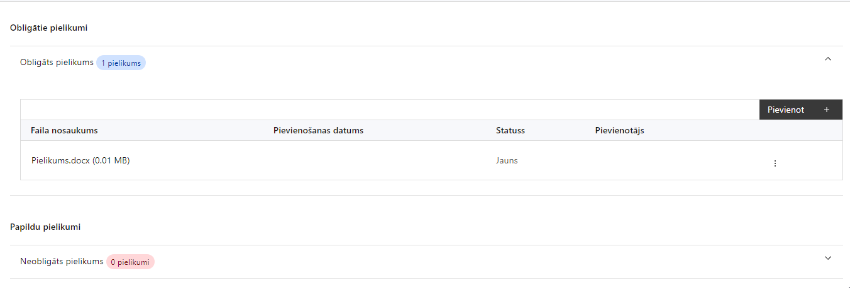

Pielikumi, kas jāpievieno:
Šajā sadaļā pievieno projekta iesnieguma sadaļā “Budžeta kopsavilkums” norādīto izmaksu apmēru pamatojošos dokumentus (ja tādi ir) un/vai izmaksu apmēra aprēķina atšifrējumu un pamatojumu – t.i.:
- projekta iesniegumā plānotās izmaksas atbilst vidējām tirgus cenām konkrētās izmaksu pozīcijās (informāciju var pamatot ar, piemēram, publiski pieejamu avotu par preču vai pakalpojumu cenām norādīšanu, provizorisku tirgus izpēti, noslēgtiem nodomu protokoliem vai līgumiem, pieredzi līdzīgos projektos, u.c. informāciju);
- projekta iesniegumā plānotās izmaksas atbilst Valsts un pašvaldību institūciju amatpersonu un darbinieku atlīdzības likumam;
- projekta iesniegumā plānotās izmaksas atbilst iekšējiem normatīvajiem aktiem.

SADAĻA - APLIECINĀJUMI

Obligātie apliecinājumi
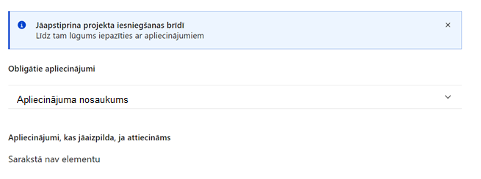

Projekta iesniegšanas brīdī jāapstiprina visi obligātie apliecinājumi, tai skaitā:
- “Apliecinājums”;
- “Apliecinājums par informētību attiecībā uz interešu konflikta jautājumu regulējumu un to integrāciju iekšējās kontroles sistēmā”.
- “Apliecinājums par projekta īstenošanas nosacījumu ievērošanu”
Apliecinājums
Manis pārstāvētā projekta iesniedzēja un sadarbības partnera, ja tāds projektā ir paredzēts, vārdā apliecinu, ka:
- projekta iesniedzējs un tā sadarbības partneris, ja tāds projektā ir paredzēts, t. sk. projekta iesniedzēja un sadarbības partnera, ja tāds projektā ir paredzēts, valdes vai padomes loceklis vai prokūrists, vai persona, kura ir pilnvarota pārstāvēt projekta iesniedzēju vai sadarbības partneri ar filiāli saistītās darbībās, neatbilst nevienam no Eiropas Savienības fondu 2021.–2027. gada plānošanas perioda vadības likuma 22. panta pirmajā daļā minētajiem projektu iesniedzēju izslēgšanas noteikumiem (nav attiecināms uz tiešās vai pastarpinātās pārvaldes iestādēm, atvasinātām publiskām personām, citām valsts iestādēm);
- projekta iesniedzēja rīcībā ir pietiekami finanšu resursi projekta īstenošanas nodrošināšanai pienācīgā apjomā (nav attiecināms uz valsts budžeta iestādēm);
- projekta iesniegumā un tā pielikumos sniegtās ziņas atbilst patiesībai un projekta īstenošanai pieprasītais Eiropas Savienības fonda līdzfinansējums tiks izmantots saskaņā ar projekta iesniegumā noteikto;
- nav zināmu iemeslu, kādēļ šis projekts nevarētu tikt īstenots vai varētu tikt aizkavēta tā īstenošana, un apstiprinu, ka projektā noteiktās saistības iespējams veikt normatīvajos aktos par attiecīgās Eiropas Savienības fonda specifiskā atbalsta mērķa vai tā pasākuma īstenošanu noteiktajos termiņos;
- atbilstoši normatīvo aktu nosacījumiem projekts netiek un nav ticis finansēts/līdzfinansēts no citiem Eiropas Savienības finanšu avotiem vai citiem ārvalstu finanšu instrumentiem, kā arī valsts un pašvaldību budžeta līdzekļiem, un projekta ietvaros plānotās darbības nepārklājas ar darbībām, kas tiek finansētas citu Eiropas Savienības fondu specifisko atbalsta mērķu un citu ārvalstu finanšu instrumentu ietvaros, kā arī no valsts un pašvaldību budžeta līdzekļiem, un projekta iesnieguma apstiprināšanas gadījumā šis projekta iesniegums un tajā minētās plānotās darbības netiks iesniegtas finansēšanai/līdzfinansēšanai no citiem finanšu avotiem;
- projekta iesniegumam pievienotie dokumentu atvasinājumi, ja tādi ir pievienoti, atbilst manā rīcībā esošiem dokumentu oriģināliem;
- projekta iesniegumam pievienoto dokumentu tulkojumi, ja tādi ir pievienoti, ir pareizi;
- esmu iepazinies(-usies), ar attiecīgā Eiropas Savienības fonda specifiskā atbalsta mērķa, tā pasākuma vai atlases kārtas nosacījumiem un atlases nolikumā noteiktajām prasībām;
- piekrītu projekta iesniegumā norādīto datu apstrādei Kohēzijas politikas fondu vadības informācijas sistēmā un to nodošanai citām valsts informācijas sistēmām, institūcijām.
Apzinos, ka:
- projektu var neapstiprināt līdzfinansēšanai no Eiropas Savienības fonda, ja projekta iesniegums nav pilnībā un kvalitatīvi aizpildīts, normatīvajos aktos par attiecīgā Eiropas Savienības fonda specifiskā atbalsta mērķa, tā pasākuma vai atlases kārtas īstenošanu plānotais Eiropas Savienības fonda finansējums projekta apstiprināšanas brīdī ir izlietots vai citos projektu iesniegumu atlases nolikumā noteiktajos gadījumos;
- projekta izmaksu pieauguma gadījumā projekta iesniedzējs sedz visas izmaksas, kas var rasties izmaksu svārstību rezultātā;
- projekts būs jāīsteno saskaņā ar projekta iesniegumā paredzētajām darbībām un rezultāti jāuztur atbilstoši projekta iesniegumā minētajam;
- nepatiesas apliecinājumā sniegtās informācijas gadījumā normatīvajos aktos noteiktās sankcijas var tikt uzsāktas gan pret mani, gan arī pret manis pārstāvēto juridisko personu – projekta iesniedzēju.

Apliecinājums par informētību attiecībā uz interešu konflikta jautājumu regulējumu un to integrāciju iekšējās kontroles sistēmā
apliecinu, ka:
- esmu informēts(-a) par Eiropas Parlamenta un Padomes 2018. gada 18. jūlija Regulas (ES, Euratom) 2018/1046 par finanšu noteikumiem, ko piemēro Savienības vispārējam budžetam, ar kuru groza Regulas (ES) Nr. 1296/2013, (ES) Nr. 1301/2013, (ES) Nr. 1303/2013, (ES) Nr. 1304/2013, (ES) Nr. 1309/2013, (ES) Nr. 1316/2013, (ES) Nr. 223/2014, (ES) Nr. 283/2014 un Lēmumu Nr. 541/2014/ES un atceļ Regulu (ES, Euratom) Nr. 966/2012 (turpmāk – Finanšu regula), Eiropas Parlamenta un Padomes 2014. gada 26. februāra Direktīvas 2014/24/ES par publisko iepirkumu un ar ko atceļ Direktīvu 2004/18/EK, likuma “Par interešu konflikta novēršanu valsts amatpersonu darbībā” un Eiropas Komisijas paziņojuma Nr. C/2021/2119 “Norādījumi par izvairīšanos no interešu konfliktiem un to pārvaldību saskaņā ar Finanšu regulu 2021/C 121/01” prasībām un apņemos tās ievērot;
- organizācijā ir izveidota iekšējās kontroles sistēma korupcijas un interešu konflikta riska novēršanai publiskas personas institūcijā atbilstoši Ministru kabineta 2017. gada 17. oktobra noteikumu Nr. 630 “Noteikumi par iekšējās kontroles sistēmas pamatprasībām korupcijas un interešu konflikta riska novēršanai publiskas personas institūcijā” prasībām, kas sevī ietver arī:
- pasākumus interešu konflikta riska kontrolei (preventīvus pasākumus un konstatēšanas pasākumus interešu konflikta riska kontrolei, t. sk. paziņošanas procedūru, labošanas pasākumus), tai skaitā ietverot informāciju par interešu konflikta novēršanu saskaņā ar Finanšu regulas 61. pantu;
- pasākumus krāpšanas un korupcijas risku novēršanai;
- iekšējās informācijas aprites un komunikācijas pasākumus par interešu konflikta, krāpšanas un korupcijas riska novēršanu;
- ētikas kodeksu;
- kārtību, kā darbiniekiem ir jārīkojas gadījumā, ja tie vēlas ziņot par iespējamiem pārkāpumiem (tai skaitā iespējamām koruptīvām darbībām), ietverot pasākumus, lai nodrošinātu ziņotāja anonimitāti un aizsardzību;
- pasākumus aizliegto vienošanos riska kontrolei;
- dubultā finansējuma novēršanas mehānismu pret citiem finansēšanas avotiem, tai skaitā pret Eiropas Savienības kohēzijas politikas programmu 2021.–2027.gadam, Eiropas Savienības struktūrfondu un Kohēzijas fonda 2014.–2020.gada plānošanas perioda darbības programmu “Izaugsme un nodarbinātība” un citiem ārvalstu finanšu instrumentiem;
- trauksmes celšanas sistēmu;
- procedūru disciplināratbildības piemērošanai;
- ziņošanas mehānismu kompetentajām iestādēm par potenciāliem administratīviem vai kriminālpārkāpumiem.

Apliecinājums par projekta īstenošanas nosacījumu ievērošanu
Manis pārstāvētā projekta iesniedzēja vārdā apliecinu, ka:
- publiskie iepirkumi tiks veikti saskaņā ar normatīvajiem aktiem publisko iepirkumu jomā, īstenojot konkurenci nodrošinošu, pārredzamu, atklātu, nediskriminējošu konkursa procedūru un, kur tas ir attiecināms un atbilstošs projekta darbības specifikai, īsteno sociāli atbildīgus un inovatīvus iepirkumus;
- iepirkumu līgumos, kurus slēdz projekta atbalstāmo darbību īstenošanai, avansa maksājumi tiks paredzēti ne vairāk kā 30 procentu apmērā no attiecīgā līguma summas;
- piesaistot atbalstāmo darbību veikšanai nepieciešamo personālu vai īstenojot iepirkumus, tiks nodrošināts, ka projekta īstenošanas laikā tiek ievēroti interešu konflikta, korupcijas un krāpšanas novēršanas nosacījumi, vismaz paredzot, ka projekta vadībā un īstenošanā iesaistītais personāls un iepirkumu līgumu izpildītāji ir:
- informēti par korupcijas un interešu konflikta novēršanas jautājumiem un krāpšanas pazīmēm, pienākumu ziņot par konstatētajām aizdomām, kā arī ir informēti par ziņotāju aizsardzību atbilstoši Trauksmes celšanas likumam;
- parakstījuši apliecinājumus par interešu konflikta neesību saskaņā ar Eiropas Parlamenta un Padomes 2018. gada 18. jūlija Regulas (ES, Euratom) Nr. 2018/1046 par finanšu noteikumiem, ko piemēro Savienības vispārējam budžetam, ar kuru groza Regulas (ES) Nr. 1296/2013, (ES) Nr. 1301/2013, (ES) Nr. 1303/2013, (ES) Nr. 1304/2013, (ES) Nr. 1309/2013, (ES) Nr. 1316/2013, (ES) Nr. 223/2014, (ES) Nr. 283/2014 un Lēmumu Nr. 541/2014/ES un atceļ Regulu (ES, Euratom) Nr. 966/2012, 61. pantu un publisko iepirkumu regulējošajiem normatīvajiem aktiem.

Apliecinājumi, kas jāaizpilda, ja attiecināms
Šajā Pasākumā nav paredzēti apliecinājumi, kas jāaizpilda.

2024. gadā personām bez atvieglojumiem VSAOI darba devēja likme ir 23,59%, valsts vecuma pensijas saņēmējiem - 20,77%, izdienas pensiju saņēmējiem un valsts speciālās pensijas saņēmējiem (ar invaliditāti) - 21,94%. Avots: https://www.vid.gov.lv/lv/valsts-socialas-apdrosinasanas-obligato-iemaksu-likmes
Horizontālais princips “Vienlīdzība, iekļaušana, nediskriminācija un pamattiesību ievērošana”
Atbildīgās iestādes izstrādātā personāla izmaksu vienotās likmes un tās piemērošanas metodika, kas pēc apstiprināšanas tiks publicēta ES fondu tīmekļa vietnē https://www.esfondi.lv/normativie-akti-un-dokumenti/2021-2027-planosanas-periods sadaļas “Normatīvie akti un dokumenti” apakšsadaļas “2021. - 2027. gada plānošanas periods” iedaļā “Vadlīnijas un skaidrojumi” zem “Atbildīgo iestāžu izstrādātās vienkāršoto izmaksu metodikas”.
Atbildīgās iestādes izstrādātā personāla izmaksu vienotās likmes un tās piemērošanas metodika, kas pēc apstiprināšanas tiks publicēta ES fondu tīmekļa vietnē https://www.esfondi.lv/normativie-akti-un-dokumenti/2021-2027-planosanas-periods sadaļas “Normatīvie akti un dokumenti” apakšsadaļas “2021. - 2027. gada plānošanas periods” iedaļā “Vadlīnijas un skaidrojumi” zem “Atbildīgo iestāžu izstrādātās vienkāršoto izmaksu metodikas”.
Finanšu ministrijas 2023. gada 20. marta vadlīnijas Nr. 4.2. “Vienas vienības izmaksu standarta likmes aprēķina un piemērošanas metodika iekšzemes komandējumu izmaksām darbības programmas “Izaugsme un nodarbinātība” un Eiropas Savienības kohēzijas politikas programmas 2021.–2027. gadam īstenošanai”, kas pieejamas: https://www.esfondi.lv/normativie-akti-un-dokumenti/2021-2027-planosanas-periods/vienas-vienibas-izmaksu-standarta-likmes-aprekina-un-piemerosanas-metodika-iekszemes-komandejumu-izmaksam-darbibas-programmas-izaugsme-un-nodarbinatiba-un-eiropas-savienibas-kohezijas-politikas-programmas-2021-2027-gadam-istenosanai
Finanšu ministrijas 2023. gada 27. februāra vadlīnijas Nr.4.1. “Vienas vienības izmaksu standarta likmes aprēķina un piemērošanas metodika 1 km izmaksām darbības programmas “Izaugsme un nodarbinātība” un Eiropas Savienības kohēzijas politikas programmas 2021.–2027. gadam īstenošanai”, kas pieejama Finanšu ministrijas ES fondu tīmekļa vietnē - https://www.esfondi.lv/normativie-akti-un-dokumenti/2021-2027-planosanas-periods/vienas-vienibas-izmaksu-standarta-likmes-aprekina-un-piemerosanas-metodika-1-km-izmaksam-darbibas-programmas-izaugsme-un-nodarbinatiba-un-eiropas-savienibas-kohezijas-politikas-programmas-2021-2027-gadam-istenosanai

